**שם: \_\_\_\_\_\_\_\_\_\_\_\_\_\_\_\_\_**

**מחזוריות ספר שופטים**

**פרק ב**

יְהוֹשֻׁעַ כָּבַשׁ אֶת אֶרֶץ כְּנַעַן וְחִלֵּק אוֹתָהּ בֵּין שִׁבְטֵי יִשְׂרָאֵל. אֲבָל יְהוֹשֻׁעַ לֹא כָּבַשׁ אֶת כָּל הָאָרֶץ. מִסָּבִיב לְשִׁבְטֵי יִשְׂרָאֵל חָיוּ הַפְּלִשְׁתִּים, הַכְּנַעֲנִים, הַצִּידוֹנִים וְהַמּוֹאָבִים. לְאַחַר מוֹתוֹ שֶׁל יְהוֹשֻׁעַ לֹא הָיָה לְעַם יִשְׂרָאֵל מַנְהִיג.

בְּנֵי יִשְׂרָאֵל שָׁכְחוּ אֶת אֱלֹהִים וְהִתְחִילוּ לַעֲבֹד לָאֱלִילִים שֶׁל הָעַמִּים הַשְּׁכֵנִים. ה' הֶעֱנִישׁ אוֹתָם וּמָסַר אוֹתָם לִיְדֵי אוֹיְבִים.

שאלות:

1. למה ה' כעס על בני ישראל?

\_\_\_\_\_\_\_\_\_\_\_\_\_\_\_\_\_\_\_\_\_\_\_\_\_\_\_\_\_\_\_\_\_\_\_\_\_\_\_\_\_\_\_\_\_\_\_\_\_\_\_\_\_\_\_\_\_\_\_\_\_\_\_\_\_\_\_\_\_\_\_\_\_\_\_\_\_

1. [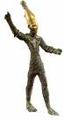](http://images.google.co.il/imgres?imgurl=http://www.vanderbilt.edu/AnS/religious_studies/Baal2.gif&imgrefurl=http://www.vanderbilt.edu/AnS/religious_studies/home.htm&h=625&w=335&sz=34&hl=iw&start=154&tbnid=Ii2aTPxnQH0FeM:&tbnh=136&tbnw=73&prev=/images?q=baal&start=140&gbv=2&ndsp=20&hl=iw&sa=N)על איזה דִבֵּר עברו בני ישראל? סמן ∠

\_\_\_\_\_ לא תגנוב.

\_\_\_\_\_ לא יהיו לך אלוהים אחרים.

\_\_\_\_\_ לא תרצח.

הבעל - רֹאש הָאֵלִים שֶׁל הכְּנענים

**יא** וַיַּעֲשׂוּ בְנֵי-יִשְׂרָאֵל אֶת-הָרַע, בְּעֵינֵי יְהוָה; וַיַּעַבְדוּ, אֶת-הַבְּעָלִים.  **יב** וַיַּעַזְבוּ אֶת-יְהוָה אֱלֹהֵי אֲבוֹתָם, הַמּוֹצִיא אוֹתָם מֵאֶרֶץ מִצְרַיִם, וַיֵּלְכוּ אַחֲרֵי אֱלֹהִים אֲחֵרִים מֵאֱלֹהֵי הָעַמִּים אֲשֶׁר סְבִיבוֹתֵיהֶם, וַיִּשְׁתַּחֲווּ לָהֶם; וַיַּכְעִסוּ, אֶת-יְהוָה.  **יג** וַיַּעַזְבוּ, אֶת-יְהוָה; וַיַּעַבְדוּ לַבַּעַל, וְלָעַשְׁתָּרוֹת.

שאלות:

1. הדגש בצבע את שמות האלילים להם עבדו בני ישראל.
2. כתב במילים שלך מדוע כעס ה':

\_\_\_\_\_\_\_\_\_\_\_\_\_\_\_\_\_\_\_\_\_\_\_\_\_\_\_\_\_\_\_\_\_\_\_\_\_\_\_\_\_\_\_\_\_\_\_\_\_\_\_\_\_\_\_\_\_\_\_\_\_\_\_\_\_\_\_\_\_\_\_\_\_\_\_\_\_\_\_\_\_\_\_\_\_\_\_\_\_\_\_\_

1. בעקבות החטא, בא העונש:

**יד** וַיִּחַר-אַף יְהוָה, בְּיִשְׂרָאֵל, וַיִּתְּנֵם בְּיַד-שֹׁסִים, וַיָּשֹׁסּוּ אוֹתָם; וַיִּמְכְּרֵם בְּיַד אוֹיְבֵיהֶם, מִסָּבִיב, וְלֹא-יָכְלוּ עוֹד, לַעֲמֹד לִפְנֵי אוֹיְבֵיהֶם.

* [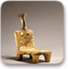](http://mikranet.cet.ac.il/pages/item.asp?item=11121)מה פירוש המילה שוסים?

1. הפירוש לא ידוע.
2. שייטים בחיל הים.
3. אויבים.
4. סוחרים כנענים.

אשרה – אלה כנענית

בפרק ב' מתואר התהליך שחוזר על עצמו בספר שופטים.

התאם את הפסוקים לטבלה הבאה:

|  |  |  |
| --- | --- | --- |
| 1 | בני ישראל חוטאים ועוזבים את ה'. |  |
| 2 | ה' כועס על בני ישראל ושולח להם אויב. |  |
| 3 | בני ישראל מתחננים בפני ה' שיציל אותם. |  |
| 4 | ה' שולח שופט שמצליח לנצח את האויב ומציל את בני ישראל. |  |
| 5 | לבני ישראל יש רגיעה במשך מספר שנים. |  |

C:\Documents and Settings\purit1\Local Settings\Temporary Internet Files\Content.IE5\CHYZS5QN\MCj03256620000[1].wmf

**יד** וַיִּחַר-אַף יְהוָה, בְּיִשְׂרָאֵל, וַיִּתְּנֵם בְּיַד-שֹׁסִים, וַיָּשֹׁסּוּ אוֹתָם;

וְלֹא-יָכְלוּ עוֹד, לַעֲמֹד לִפְנֵי אוֹיְבֵיהֶם.

**יא** וַיַּעֲשׂוּ בְנֵי-יִשְׂרָאֵל אֶת-הָרַע, בְּעֵינֵי יְהוָה; וַיַּעַבְדוּ, אֶת-הַבְּעָלִים.

**טז** וַיָּקֶם יְהוָה, שֹׁפְטִים; וַיּוֹשִׁיעוּם, מִיַּד שֹׁסֵיהֶם.

**יא** וַתִּשְׁקֹט הָאָרֶץ, אַרְבָּעִים שָׁנָה;

(פרק ג')

**פרק ג**

* קרא את הקטע הבא. שים לב מי האויב החדש של ישראל:

**ז** וַיַּעֲשׂוּ בְנֵי-יִשְׂרָאֵל אֶת-הָרַע בְּעֵינֵי יְהוָה, וַיִּשְׁכְּחוּ אֶת-יְהוָה אֱלֹהֵיהֶם; וַיַּעַבְדוּ אֶת-הַבְּעָלִים, וְאֶת-הָאֲשֵׁרוֹת.  **ח** וַיִּחַר-אַף יְהוָה, בְּיִשְׂרָאֵל, וַיִּמְכְּרֵם בְּיַד כּוּשַׁן רִשְׁעָתַיִם, מֶלֶךְ אֲרַם נַהֲרָיִם; וַיַּעַבְדוּ בְנֵי-יִשְׂרָאֵל אֶת-כּוּשַׁן רִשְׁעָתַיִם, שְׁמֹנֶה שָׁנִים.  **ט** וַיִּזְעֲקוּ בְנֵי-יִשְׂרָאֵל אֶל-יְהוָה, וַיָּקֶם יְהוָה מוֹשִׁיעַ לִבְנֵי יִשְׂרָאֵל וַיֹּשִׁיעֵם--אֵת עָתְנִיאֵל בֶּן-קְנַז, אֲחִי כָלֵב הַקָּטֹן מִמֶּנּוּ.  **י** וַתְּהִי עָלָיו רוּחַ-יְהוָה, וַיִּשְׁפֹּט אֶת-יִשְׂרָאֵל, וַיֵּצֵא לַמִּלְחָמָה, וַיִּתֵּן יְהוָה בְּיָדוֹ אֶת-כּוּשַׁן רִשְׁעָתַיִם מֶלֶךְ אֲרָם; וַתָּעָז יָדוֹ, עַל כּוּשַׁן רִשְׁעָתָיִם.  **יא** וַתִּשְׁקֹט הָאָרֶץ, אַרְבָּעִים שָׁנָה; וַיָּמָת, עָתְנִיאֵל בֶּן-קְנַז.

# השלם את תרשים הזרימה לפי פסוקים אלה:

העונש:

הסיבה המפורטת :

משך הכיבוש :

הכובש :

המציל :

הסיבה להצלה :

התוצאה :

**פרק ג – אהוד בן גרא**

פס' יב-ל

**יב** וַיֹּסִפוּ בְּנֵי יִשְׂרָאֵל, לַעֲשׂוֹת הָרַע בְּעֵינֵי יְהוָה; וַיְחַזֵּק יְהוָה אֶת-עֶגְלוֹן מֶלֶךְ-מוֹאָב, עַל-יִשְׂרָאֵל, עַל כִּי-עָשׂוּ אֶת-הָרַע, בְּעֵינֵי יְהוָה.

בפסוק יב' סיבה ותוצאה. צבע את הסיבה בצבע צהוב ואת התוצאה בתכלת.

**[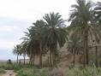](http://images.google.co.il/imgres?imgurl=http://inature.dreamhosters.com/w/images/thumb/2/27/Ein_nahil.jpg/320px-Ein_nahil.jpg&imgrefurl=http://inature.dreamhosters.com/wiki/%D7%A9%D7%9E%D7%95%D7%A8%D7%AA_%D7%A2%D7%A8%D7%91%D7%95%D7%AA_%D7%99%D7%A8%D7%99%D7%97%D7%95&h=240&w=320&sz=15&hl=iw&start=31&sig2=YlBjI6bgUjS8Zua8PJ03HQ&um=1&tbnid=d70EpB-vsMjdfM:&tbnh=89&tbnw=118&ei=1crJR_y-IprswwHA24WuDw&prev=/images?q=%D7%99%D7%A8%D7%99%D7%97%D7%95&start=20&ndsp=20&um=1&hl=iw&rlz=1G1GGLQ_IWXX251&sa=N)יג** וַיֶּאֱסֹף אֵלָיו, אֶת-בְּנֵי עַמּוֹן וַעֲמָלֵק; וַיֵּלֶךְ, וַיַּךְ אֶת-יִשְׂרָאֵל, וַיִּירְשׁוּ, אֶת-עִיר הַתְּמָרִים.

* שלושה עמים נלחמו בבני ישראל:

\_\_\_\_\_\_\_, \_\_\_\_\_\_\_\_, \_\_\_\_\_\_\_.

* תוצאות המלחמה: \_\_\_\_\_\_\_\_\_\_\_\_\_\_\_\_\_\_\_\_\_\_\_\_\_\_
* איזו עיר כבשו בני מואב? האם זכור לך מי כבש את העיר בעבר?

\_\_\_\_\_\_\_\_\_\_\_\_\_\_\_\_\_\_\_\_\_\_\_\_\_\_\_\_\_\_\_\_\_\_\_\_\_\_\_\_\_\_\_\_\_\_\_\_\_\_\_\_\_\_\_\_\_\_\_\_\_\_\_\_\_\_\_\_\_\_\_\_\_\_\_\_\_\_

**אהוד בן גרא**

מלכות מואב שלטה בישראל. אהוד בן גרא, משבט בנימין לקח את המיסים לעגלון מלך מואב. הוא בקש מהמלך להישאר איתו לבד, בלי השומרים, כדי למסור לו את דבר ה'.

אני רוצה להישאר אתך לבד בחדר, בלי השומרים, כדי למסור לך את דבר ה'.

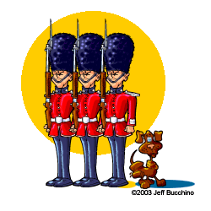

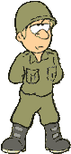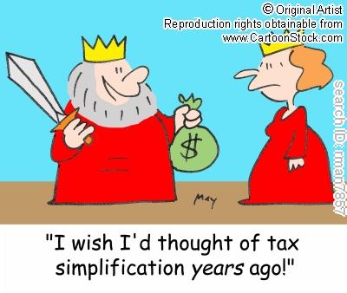

אהוד נעל את החדר ונשאר עם המלך. אהוד היה שמאלי ולכן הצליח להחביא חרב מתחת לבגדים, בצד ימין. כאשר העבדים יצאו מהחדר הוא שלף את חרבו ותקע אותה בבטנו של עגלון. אהוד יצא מן החדר ונעל את הדלת. הוא אמר לעבדי המלך שהוא עסוק בדברים אישיים ולכן הם לא מיהרו לפתוח את הדלת. כאשר הם נכנסו לחדר הם גילו שהמלך נרצח. בינתיים, הספיק אהוד לברוח מן המקום. הוא ארגן את בני ישראל למלחמה במואב והוביל אותם לניצחון.

המדינה המשעבדת: \_\_\_\_\_\_\_\_\_\_\_\_\_\_\_\_

המלך המשעבד: \_\_\_\_\_\_\_\_\_\_\_\_\_\_\_

המושיע: \_\_\_\_\_\_\_\_\_\_\_\_\_\_

חרב פיפיות = חרב קצרה שיש לה שני קצוות מחודדים.

[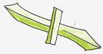](http://images.google.co.il/imgres?imgurl=http://www.nivon.net/nivon/photos/227_374752.JPG&imgrefurl=http://www.nivon.net/nivon/letter.asp?id=231&h=294&w=566&sz=18&hl=iw&start=1&sig2=goEjgPORoKEgZk0bDpVbmw&um=1&tbnid=6X9R0fk83EWc1M:&tbnh=70&tbnw=134&ei=JcPJR4yyFJrswwHL24WuDw&prev=/images?q=%D7%97%D7%A8%D7%91+%D7%A4%D7%99%D7%A4%D7%99%D7%95%D7%AA&ndsp=20&um=1&hl=iw&rlz=1G1GGLQ_IWXX251&sa=N)

שאלות:

1. תן שם לתמונות:

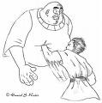

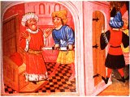

1. מה פירוש הביטוי "אִישׁ אִטֵּר יַד-יְמִינוֹ"?
2. הפירוש לא ידוע.
3. שמאלי.
4. ימני.
5. שיש לו יד פצועה.
6. סדר את האירועים הבאים לפי סדר התרחשותם:

* אהוד ברח.
* אהוד אמר למלך שהוא רוצה לספר לו סוד.
* אהוד נתן למלך מיסים שבני ישראל אספו עבורו.
* אהוד הרג את המלך.

1. אהוד בן גרא לקח סיכון כאשר הרג את עגלון מלך מואב. מדוע עשה זאת לדעתך?
2. אהוד היה הרפתקן.
3. אהוד היה פזיז.
4. אהוד ידע שאם המואבים יישארו בלי מלך יהיה קל לנצח אותם.
5. אף אחת מהתשובות אינה מדויקת.
6. התאם את הפסוקים לטבלה הבאה:

|  |  |  |
| --- | --- | --- |
| 1 | בני ישראל חוטאים ועוזבים את ה'. |  |
| 2 | ה' כועס על בני ישראל ושולח להם אויב. |  |
| 3 | בני ישראל משועבדים לאויב שנים רבות. |  |
| 4 | בני ישראל מתחננים בפני ה' שיציל אותם. |  |
| 5 | ה' שולח שופט שמצליח לנצח את האויב ומציל את בני ישראל. |  |
| 6 | לבני ישראל יש רגיעה במשך מספר שנים. |  |

C:\Documents and Settings\purit1\Local Settings\Temporary Internet Files\Content.IE5\CHYZS5QN\MCj03256620000[1].wmf

וַיְחַזֵּק יְהוָה אֶת-עֶגְלוֹן מֶלֶךְ-מוֹאָב, עַל-יִשְׂרָאֵל.

**טו** וַיִּזְעֲקוּ בְנֵי-יִשְׂרָאֵל, אֶל-יְהוָה.

**יב** וַיֹּסִפוּ בְּנֵי יִשְׂרָאֵל, לַעֲשׂוֹת הָרַע בְּעֵינֵי יְהוָה;

וַיָּקֶם יְהוָה לָהֶם מוֹשִׁיעַ אֶת-אֵהוּד בֶּן-גֵּרָא בֶּן-הַיְמִינִי, אִישׁ אִטֵּר יַד-יְמִינוֹ

וַתִּשְׁקֹט הָאָרֶץ, שְׁמוֹנִים שָׁנָה.

**יד** וַיַּעַבְדוּ בְנֵי-יִשְׂרָאֵל אֶת-עֶגְלוֹן מֶלֶךְ-מוֹאָב, שְׁמוֹנֶה עֶשְׂרֵה שָׁנָה.

# פרק ד (מקוצר)

**א** וַיֹּסִפוּ בְּנֵי יִשְׂרָאֵל, לַעֲשׂוֹת הָרַע בְּעֵינֵי יְהוָה. **ב** וַיִּמְכְּרֵם יְהוָה, בְּיַד יָבִין מֶלֶךְ-כְּנַעַן, אֲשֶׁר מָלַךְ, בְּחָצוֹר; וְשַׂר-צְבָאוֹ, סִיסְרָא, וְהוּא יוֹשֵׁב, בַּחֲרֹשֶׁת הַגּוֹיִם. **ג** וַיִּצְעֲקוּ בְנֵי-יִשְׂרָאֵל, אֶל-יְהוָה: כִּי תְּשַׁע מֵאוֹת רֶכֶב-בַּרְזֶל, לוֹ, וְהוּא לָחַץ אֶת-בְּנֵי יִשְׂרָאֵל בְּחָזְקָה, עֶשְׂרִים שָׁנָה.

**ד** וּדְבוֹרָה אִשָּׁה נְבִיאָה, שֹׁפְטָה אֶת-יִשְׂרָאֵל. **ה** וַיַּעֲלוּ אֵלֶיהָ בְּנֵי יִשְׂרָאֵל, לַמִּשְׁפָּט. **ו** וַתִּשְׁלַח, וַתִּקְרָא לְבָרָק בֶּן-אֲבִינֹעַם, וַתֹּאמֶר אֵלָיו: לֵךְ וּמָשַׁכְתָּ בְּהַר תָּבוֹר, וְלָקַחְתָּ עִמְּךָ עֲשֶׂרֶת אֲלָפִים אִישׁ. **ח** וַיֹּאמֶר אֵלֶיהָ בָּרָק, אִם-תֵּלְכִי עִמִּי וְהָלָכְתִּי; וְאִם-לֹא תֵלְכִי עִמִּי, לֹא אֵלֵךְ. **ט** וַתֹּאמֶר: אֵלֵךְ עִמָּךְ.

**יב** וַיַּגִּדוּ, לְסִיסְרָא: כִּי עָלָה בָּרָק בֶּן-אֲבִינֹעַם, הַר-תָּבוֹר. **יג** וַיַּזְעֵק סִיסְרָא אֶת-כָּל-רִכְבּוֹ, תְּשַׁע מֵאוֹת רֶכֶב בַּרְזֶל, וְאֶת-כָּל-הָעָם, אֲשֶׁר אִתּוֹ--מֵחֲרֹשֶׁת הַגּוֹיִם, אֶל-נַחַל קִישׁוֹן. **יד** וַתֹּאמֶר דְּבֹרָה אֶל-בָּרָק קוּם, כִּי זֶה הַיּוֹם אֲשֶׁר נָתַן יְהוָה אֶת-סִיסְרָא בְּיָדֶךָ; וַיֵּרֶד בָּרָק מֵהַר תָּבוֹר, וַעֲשֶׂרֶת אֲלָפִים אִישׁ אַחֲרָיו. **טו** וַיָּהָם יְהוָה אֶת-סִיסְרָא וְאֶת-כָּל-הָרֶכֶב וְאֶת-כָּל-הַמַּחֲנֶה; וַיֵּרֶד סִיסְרָא מֵעַל הַמֶּרְכָּבָה, וַיָּנָס בְּרַגְלָיו. **טז** וּבָרָק, רָדַף אַחֲרֵי הָרֶכֶב; וַיִּפֹּל כָּל-מַחֲנֵה סִיסְרָא, לְפִי-חֶרֶב, לֹא נִשְׁאַר עַד-אֶחָד. **יז** וְסִיסְרָא, נָס בְּרַגְלָיו, אֶל-אֹהֶל יָעֵל. **יח** וַתֵּצֵא יָעֵל, לִקְרַאת סִיסְרָא, וַתֹּאמֶר אֵלָיו סוּרָה אֲדֹנִי סוּרָה אֵלַי, אַל-תִּירָא; וַיָּסַר אֵלֶיהָ הָאֹהֱלָה, וַתְּכַסֵּהוּ בַּשְּׂמִיכָה. **יט** וַיֹּאמֶר אֵלֶיהָ הַשְׁקִינִי-נָא מְעַט-מַיִם, כִּי צָמֵאתִי; וַתִּפְתַּח אֶת-נֹאוד הֶחָלָב, וַתַּשְׁקֵהוּ--וַתְּכַסֵּהוּ. **כ** וַיֹּאמֶר אֵלֶיהָ, עֲמֹד פֶּתַח הָאֹהֶל; וְהָיָה אִם-אִישׁ יָבֹא וּשְׁאֵלֵךְ, וְאָמַר הֲיֵשׁ-פֹּה אִישׁ--וְאָמַרְתְּ אָיִן. **כא** וַתִּקַּח יָעֵל אֵשֶׁת-חֶבֶר אֶת-יְתַד הָאֹהֶל וַתָּשֶׂם אֶת-הַמַּקֶּבֶת בְּיָדָהּ, וַתָּבוֹא אֵלָיו בַּלָּאט, וַתִּתְקַע אֶת-הַיָּתֵד בְּרַקָּתוֹ, וַיָּמֹת. **כב** וְהִנֵּה בָרָק, רֹדֵף אֶת-סִיסְרָא, וַתֵּצֵא יָעֵל לִקְרָאתוֹ, וַתֹּאמֶר לוֹ לֵךְ וְאַרְאֶךָּ אֶת-הָאִישׁ אֲשֶׁר-אַתָּה מְבַקֵּשׁ; וַיָּבֹא אֵלֶיהָ, וְהִנֵּה סִיסְרָא נֹפֵל מֵת. **כג** וַיַּכְנַע אֱלֹהִים בַּיּוֹם הַהוּא, אֵת יָבִין מֶלֶךְ-כְּנָעַן, לִפְנֵי, בְּנֵי יִשְׂרָאֵל.

**שופטים פרק ד'**

**ממלכת חצור**

המלך: יבין

שר הצבא: סיסרא

כלי נשק: 900 רכב ברזל

המלך יבין שלט בישראל 20 שנה.

**סיפור המעשה**

**פרק ד**

[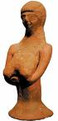](http://images.google.com/imgres?imgurl=http://www.meitar.org.il/Media/Uploads/012(3).jpg&imgrefurl=http://www.meitar.org.il/Htmls/article.aspx?C2004=1119&BSP=1080&h=443&w=212&sz=35&hl=iw&start=2&sig2=Baf039hzSjqtUSqp5LAi0Q&tbnid=Jh9kcrvPY-6ZTM:&tbnh=146&tbnw=70&ei=5TlDRrfbL5X--wLEz4m_Cw&prev=/images?q=%D7%A2%D7%A9%D7%AA%D7%95%D7%A8%D7%AA&gbv=2&svnum=10&hl=iw&sa=G)[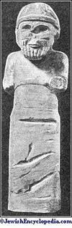](http://images.google.com/imgres?imgurl=http://upload.wikimedia.org/wikipedia/he/thumb/6/6b/Hadad.jpg/125px-Hadad.jpg&imgrefurl=http://he.wikipedia.org/wiki/%D7%9E%D7%99%D7%AA%D7%95%D7%9C%D7%95%D7%92%D7%99%D7%94_%D7%9B%D7%A0%D7%A2%D7%A0%D7%99%D7%AA&h=394&w=125&sz=17&hl=iw&start=1&sig2=Xc9f3GXtHM-kBtyWSyvYDg&tbnid=6JGynim3YiQSnM:&tbnh=124&tbnw=39&ei=RTpDRtLOB5a8-ALtwsmoCw&prev=/images?q=%D7%91%D7%A2%D7%9C+%D7%95%D7%90%D7%A9%D7%A8%D7%94&gbv=2&svnum=10&hl=iw&sa=G)

גזור את הפסוקים הבאים והדבק אותם לצד המעגל המחזורי בהתאם:C:\Documents and Settings\purit1\Local Settings\Temporary Internet Files\Content.IE5\CHYZS5QN\MCj03256620000[1].wmf

**[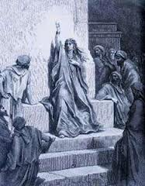](http://upload.wikimedia.org/wikipedia/he/3/3c/620277_24148שירת_דבורה.jpg)שופטים פרק ד'**

**ברק מספר על המלחמה**

השלם את סיפורו של ברק בעזרת הדמויות שבמחסן המילים:

\_\_\_\_\_\_\_\_\_ קראה לי לאסוף 10,000 לוחמים משבט \_\_\_\_\_\_\_\_\_ ומשבט זבולון. דבורה הבטיחה לי לגרום לצבא סיסרא להגיע אל נחל הקישון, כדי שאנצח אותו. עליתי עם הלוחמים להר תבור, כי ידעתי שמרכבות הכנענים לא יכולות לטפס על ההר. ביקשתי מ\_\_\_\_\_\_\_\_ להצטרף אלי. \_\_\_\_\_\_\_\_ הגיע מחרושת הגויים לאזור נחל הקישון עם תשע מאות רכב ברזל – עם צבא גדול. דבורה הודיעה לי על כך וירדתי עם הלוחמים מההר. הצלחתי להתגבר על הצבא של \_\_\_\_\_\_\_\_. ה' גרם למהומה בצבא סיסרא, גשם חזק ובוץ, והמרכבות שלהם נתקעו בבוץ. הכנענים פחדו מה' והתחילו לברוח לכיוון חרושת הגויים. רדפתי אחריהם והרגתי אותם במקום. \_\_\_\_\_\_\_\_\_ הצליח לברוח והגיע לאוהל של \_\_\_\_\_\_\_\_\_. היא נתנה לו חלב כדי להרדים אותו והרגה אותו עם היתד של האוהל. \_\_\_\_\_\_\_\_ קראה לי כדי להראות לי שהרגה את \_\_\_\_\_\_\_\_. אחרי התבוסה הגדולה נכנעו לנו יבין. המשכנו להילחם בהם עד שהשמדנו את ממלכתם לגמרי.

סמן בצבע את המקומות המוזכרים בקטע.

סיסרא ויעל

מה אומר סיסרא ליעל? כתב בבלון.

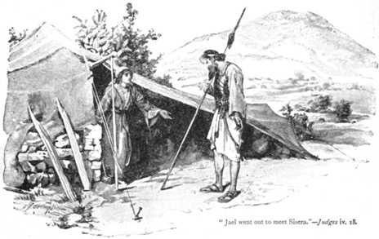

**מי אני ?**

1. שופטת את העם:
2. מוביל ונילחם נגד הכנענים:
3. שר הצבא של מלך יבין:
4. הרגה את סיסרא:

**שבט הקיני** :

שבט שחי בארץ כנען. סיסרא ברח אליהם בתקווה שיעזרו לו. יעל ידעה שישראל מנצחים במלחמה, לכן כנראה הרגה אותו.

לפי הסבר זה:

1. יעל הרגה את סיסרא כי דאגה לבני ישראל.
2. יעל הרגה את סיסרא מתוך דאגה לעצמה.

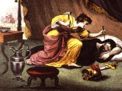

מי בתמונה?

\_\_\_\_\_\_\_\_\_\_\_\_\_\_

\_\_\_\_\_\_\_\_\_\_\_\_\_\_

הסבר את המילים המודגשות:

1. **טו** **וַיָּהָם** יְהוָה אֶת-סִיסְרָא וְאֶת-כָּל-הָרֶכֶב וְאֶת-כָּל-הַמַּחֲנֶה, לְפִי-חֶרֶב--לִפְנֵי בָרָק;
2. ה' היכה את סיסרא בחרב.
3. ה' בלבל, גרם למהומה אצל הכנענים.
4. ה' הלם בסיסרא.
5. וַתִּתְקַע אֶת-**הַיָּתֵד** בְּרַקָּתוֹ
6. מוט קצר וחד הנתקע באדמה ואליו נקשרות יריעות האוהל.
7. מספרים.
8. סכין.

# **שופטים פרק ה – שירת דבורה**

דבורה וברק שרים שיר תודה לה' על הניצחון הגדול על ממלכת חצור החזקה. השירה מחולקת לנושאים. התאם כותרות לפסוקים הבאים:

|  |  |  |
| --- | --- | --- |
| **ג** שִׁמְעוּ מְלָכִים, הַאֲזִינוּ  רֹזְנִים: אָנֹכִי, לַיהוָה אָנֹכִי אָשִׁירָה, אֲזַמֵּר, לַיהוָה אֱלֹהֵי יִשְׂרָאֵל. |  | ברכות ותודה ליעל. |
|  |  |  |
| **כ** מִן שָׁמַיִם, נִלְחָמוּ; הַכּוֹכָבִים, מִמְּסִלּוֹתָם, נִלְחֲמוּ, עִם- סִיסְרָא. |  | ברכות ותודה לה'. |
|  |  |  |
| **כד** תְּבֹרַךְ, מִנָּשִׁים--יָעֵל, אֵשֶׁת חֶבֶר הַקֵּינִי: |  | תיאור עזרה במלחמה מהשמיים. |
|  |  |  |

* כתב מכתב תודה לאלוהים על העזרה במלחמה נגד חצור.

\_\_\_\_\_\_\_\_\_\_\_\_\_\_\_\_\_\_\_\_\_\_\_\_\_\_\_\_\_\_\_\_\_\_\_\_\_\_\_\_\_\_\_\_\_\_\_\_\_\_\_\_\_\_\_\_\_\_\_\_\_\_\_\_\_\_\_\_\_\_\_\_\_\_\_\_\_\_\_\_\_\_\_\_\_\_\_\_\_\_\_\_\_\_\_\_\_\_\_\_\_\_\_\_\_\_\_\_\_\_\_\_\_\_\_\_\_\_\_\_\_\_\_\_\_\_\_\_\_\_\_\_\_\_\_\_\_\_\_\_\_\_\_\_\_\_\_\_\_\_\_\_\_\_\_\_\_\_\_\_\_\_\_\_\_\_\_\_\_\_\_\_\_\_\_\_\_\_\_\_\_\_\_\_\_\_\_\_\_\_\_\_\_\_\_\_\_\_\_\_\_\_\_\_\_\_\_\_\_\_\_\_\_\_\_\_\_\_\_\_\_\_\_\_\_\_\_\_\_\_\_\_\_\_\_\_\_\_\_\_\_\_\_\_\_\_\_\_\_\_\_\_\_\_\_\_\_\_\_\_\_\_\_\_\_\_\_\_\_\_\_\_\_\_\_\_\_\_\_\_\_\_\_\_\_\_\_\_\_\_\_\_\_\_\_\_\_\_\_\_\_\_\_\_\_\_\_\_\_\_\_\_\_\_\_\_\_\_\_\_\_\_\_\_\_\_\_\_\_\_\_\_\_\_\_\_\_\_\_\_\_\_\_\_\_\_\_\_\_\_\_\_\_\_\_\_\_\_\_\_\_\_\_\_

* איזה פרס היית נותן ליעל?

\_\_\_\_\_\_\_\_\_\_\_\_\_\_\_\_\_\_\_\_\_\_\_\_\_\_\_\_\_\_\_\_\_\_\_\_\_\_\_\_\_\_\_\_\_\_\_\_\_\_\_\_\_

**שופטים פרק ו**

**א** וַיַּעֲשׂוּ בְנֵי-יִשְׂרָאֵל הָרַע, בְּעֵינֵי יְהוָה; וַיִּתְּנֵם יְהוָה בְּיַד-מִדְיָן, שֶׁבַע שָׁנִים.  **ב** וַתָּעָז יַד-מִדְיָן, עַל-יִשְׂרָאֵל; מִפְּנֵי מִדְיָן עָשׂוּ לָהֶם בְּנֵי יִשְׂרָאֵל, אֶת-הַמִּנְהָרוֹת אֲשֶׁר בֶּהָרִים, וְאֶת-הַמְּעָרוֹת, וְאֶת-הַמְּצָדוֹת.  **ד** וַיַּשְׁחִיתוּ אֶת-יְבוּל הָאָרֶץ, עַד-בּוֹאֲךָ, עַזָּה; וְלֹא-יַשְׁאִירוּ מִחְיָה בְּיִשְׂרָאֵל, וְשֶׂה וָשׁוֹר וַחֲמוֹר.  **ה** כִּי הֵם וּמִקְנֵיהֶם יַעֲלוּ וְאָהֳלֵיהֶם, יבאו (וּבָאוּ) כְדֵי-אַרְבֶּה לָרֹב, וְלָהֶם וְלִגְמַלֵּיהֶם, אֵין מִסְפָּר; וַיָּבֹאוּ בָאָרֶץ, לְשַׁחֲתָהּ.  **ו** וַיִּדַּל יִשְׂרָאֵל מְאֹד, מִפְּנֵי מִדְיָן; וַיִּזְעֲקוּ בְנֵי-יִשְׂרָאֵל, אֶל-יְהוָה.

שאלות:

1. איך הזיקו המִדְיָנים לבני יִשְׂרָאֵל?

\_\_\_\_\_\_\_\_\_\_\_\_\_\_\_\_\_\_\_\_\_\_\_\_\_\_\_\_\_\_\_\_\_\_\_\_\_\_\_\_\_\_\_\_\_\_\_\_\_\_\_\_\_\_\_\_\_\_\_\_\_\_\_\_\_\_\_\_\_\_\_\_\_\_\_\_\_\_

1. כיצד ניסו בני יִשְׂרָאֵל להציל את רכושם?

\_\_\_\_\_\_\_\_\_\_\_\_\_\_\_\_\_\_\_\_\_\_\_\_\_\_\_\_\_\_\_\_\_\_\_\_\_\_\_\_\_\_\_\_\_\_\_\_\_\_\_\_\_\_\_\_\_\_\_\_\_\_\_\_\_\_\_\_\_\_\_\_\_\_\_\_\_\_

1. הסבר את הביטוי: **ו** וַיִּדַּל יִשְׂרָאֵל מְאֹד, מִפְּנֵי מִדְיָן;

\_\_\_\_\_\_\_\_\_\_\_\_\_\_\_\_\_\_\_\_\_\_\_\_\_\_\_\_\_\_\_\_\_\_\_\_\_\_\_\_

**גדעון**

לְהָנִיס = להסתיר.

גַּת = המקום בו דורכים את הענבים ליין.

**יא** וַיָּבֹא מַלְאַךְ יְהוָה, לְעָפְרָה, וְגִדְעוֹן חֹבֵט חִטִּים בַּגַּת, לְהָנִיס, מִפְּנֵי מִדְיָן.

גִדְעוֹן חֹבֵט חִטִּים בַּגַּת = גדעון הסיר את הקליפה מגרעיני החיטה בַּגַּת במקום בגורן.

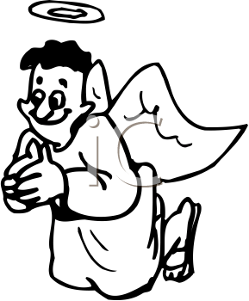

[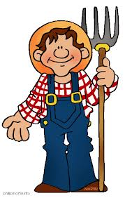](http://www.google.co.il/imgres?num=10&hl=iw&biw=1311&bih=554&tbm=isch&tbnid=YmlQeDD4ytHJOM:&imgrefurl=http://bestclipartblog.com/15-farmer-clip-art.html/farmer-clip-art-4&imgurl=http://bestclipartblog.com/clipart-pics/farmer-clip-art-4.gif&w=419&h=662&ei=D6s9UKuOM6rS0QWglYCwDQ&zoom=1&iact=hc&vpx=647&vpy=99&dur=12722&hovh=282&hovw=179&tx=117&ty=125&sig=117963702141077709094&page=2&tbnh=178&tbnw=112&start=23&ndsp=16&ved=1t:429,r:12,s:23,i:182)[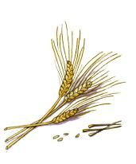](http://www.cancerhelp.org.il/treatment/Alternative-Medicine-For-Cancer/Food-Supplement/5ea5de5e65d95ea-5e05d15d8-5d75d95d85d4)

התאם לכל דמות את דבריה:

יְהוָה עִמְּךָ גִּבּוֹר הֶחָיִל, וְהִכִּיתָ אֶת-מִדְיָן. וְהוֹשַׁעְתָּ אֶת-יִשְׂרָאֵל מִכַּף מִדְיָן:

בַּמָּה אוֹשִׁיעַ אֶת-יִשְׂרָאֵל; הִנֵּה אַלְפִּי הַדַּל בִּמְנַשֶּׁה, וְאָנֹכִי הַצָּעִיר בְּבֵית אָבִי. וְעָשִׂיתָ לִּי אוֹת.

**מלאך ה' נותן לגדעון אות**

**יט** וְגִדְעוֹן בָּא, וַיַּעַשׂ גְּדִי-עִזִּים וְאֵיפַת-קֶמַח מַצּוֹת, הַבָּשָׂר שָׂם בַּסַּל, וְהַמָּרַק שָׂם בַּפָּרוּר; וַיּוֹצֵא אֵלָיו אֶל-תַּחַת הָאֵלָה, וַיַּגַּשׁ.

**כ** וַיֹּאמֶר אֵלָיו מַלְאַךְ הָאֱלֹהִים, קַח אֶת-הַבָּשָׂר וְאֶת-הַמַּצּוֹת וְהַנַּח אֶל-הַסֶּלַע הַלָּז, וְאֶת-הַמָּרַק, שְׁפוֹךְ; וַיַּעַשׂ, כֵּן.  **כא** וַיִּשְׁלַח מַלְאַךְ יְהוָה, אֶת-קְצֵה הַמִּשְׁעֶנֶת אֲשֶׁר בְּיָדוֹ, וַיִּגַּע בַּבָּשָׂר, וּבַמַּצּוֹת; וַתַּעַל הָאֵשׁ מִן-הַצּוּר, וַתֹּאכַל אֶת-הַבָּשָׂר וְאֶת-הַמַּצּוֹת, וּמַלְאַךְ יְהוָה, הָלַךְ מֵעֵינָיו.  **כב** וַיַּרְא גִּדְעוֹן, כִּי מַלְאַךְ יְהוָה הוּא;

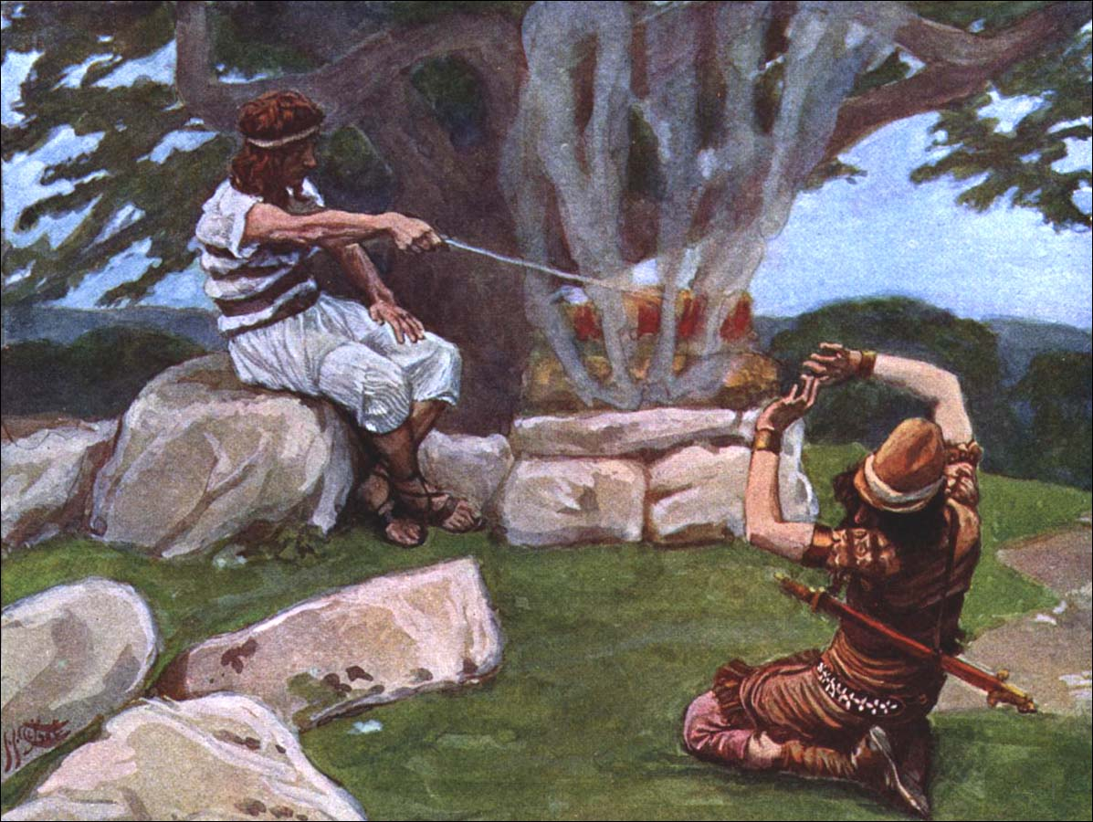

שאלות:

1. מי הן הדמויות בתמונה? \_\_\_\_\_\_\_\_\_\_\_\_\_\_\_\_\_\_\_\_\_\_\_\_\_\_
2. תן כותרת לתמונה: \_\_\_\_\_\_\_\_\_\_\_\_\_\_\_\_\_\_\_\_\_\_\_\_\_\_\_\_\_\_

**ה' נותן לגדעון הוראות:**

וְהָרַסְתָּ, אֶת-מִזְבַּח הַבַּעַל אֲשֶׁר לְאָבִיךָ, וְאֶת-הָאֲשֵׁרָה אֲשֶׁר-עָלָיו, תִּכְרֹת.  **כו** וּבָנִיתָ מִזְבֵּחַ לַיהוָה אֱלֹהֶיךָ.

* איזה הוראות קבל גדעון מה'?

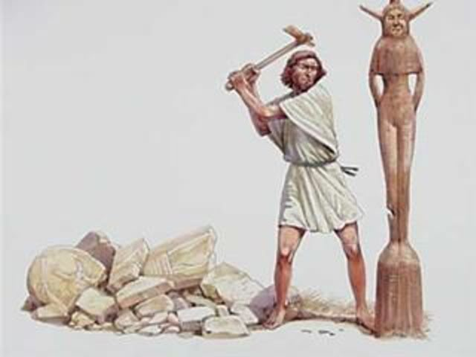\_\_\_\_\_\_\_\_\_\_\_\_\_\_\_\_\_\_\_\_\_\_\_\_\_\_\_\_\_\_\_\_\_\_\_\_\_\_\_\_\_\_\_\_\_\_\_\_\_\_\_\_\_\_\_\_\_\_\_\_\_\_\_\_\_\_\_\_\_\_\_\_\_\_\_\_\_\_\_\_\_\_\_\_\_\_

**תן שם לתמונה: \_\_\_\_\_\_\_\_\_\_\_\_\_\_\_\_\_\_\_\_\_\_\_\_\_\_\_\_\_\_\_\_\_\_\_\_\_\_\_\_\_\_\_\_\_\_**

**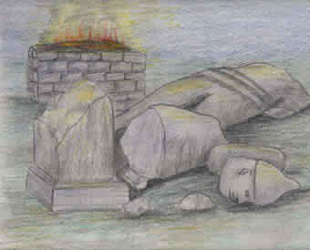**

**תן שם לתמונה: \_\_\_\_\_\_\_\_\_\_\_\_\_\_\_\_\_\_\_\_\_\_\_\_\_\_\_\_\_\_\_\_\_\_\_\_\_\_\_\_\_\_\_\_\_\_**

**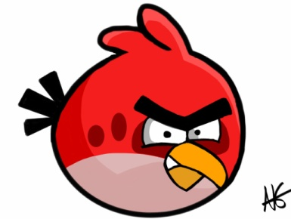כח** וַיַּשְׁכִּימוּ אַנְשֵׁי הָעִיר, בַּבֹּקֶר, וְהִנֵּה נֻתַּץ מִזְבַּח הַבַּעַל, וְהָאֲשֵׁרָה אֲשֶׁר-עָלָיו כֹּרָתָה; וְאֵת, הַפָּר הַשֵּׁנִי, הֹעֲלָה, עַל-הַמִּזְבֵּחַ הַבָּנוּי.  **כט** וַיֹּאמְרוּ אִישׁ אֶל-רֵעֵהוּ, מִי עָשָׂה הַדָּבָר הַזֶּה; וַיִּדְרְשׁוּ, וַיְבַקְשׁוּ--וַיֹּאמְרוּ, גִּדְעוֹן בֶּן-יוֹאָשׁ עָשָׂה הַדָּבָר הַזֶּה. 

* פירוש המילה נֻתַּץ:

1. נתר, קפץ.
2. לא ידוע.
3. נשבר.
4. נפל.

* איך הרגישו אנשי העיר כאשר ראו את האלילים מנופצים?

1. נשארו רגועים.
2. כעסו מאוד.
3. התעקשו לבנות אלילים חדשים.
4. חזרו הביתה.

* סמנו בצהוב את כל הפעולות שעשו אנשי העיר.
* אחרי שחקרו, נודע לאנשי העיר שגדעון שבר את הפסלים. איך הם יגיבו, לדעתך?

\_\_\_\_\_\_\_\_\_\_\_\_\_\_\_\_\_\_\_\_\_\_\_\_\_\_\_\_\_\_\_\_\_\_\_\_\_\_\_\_\_\_\_\_\_\_\_\_\_\_\_\_\_\_\_\_\_\_\_\_\_\_\_\_\_\_\_\_\_\_\_\_\_\_\_\_\_\_\_\_\_\_\_\_\_\_\_\_

יוֹאָשׁ

**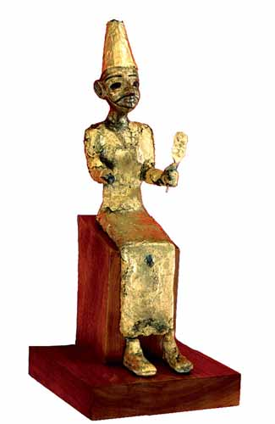ל** וַיֹּאמְרוּ אַנְשֵׁי הָעִיר, אֶל-יוֹאָשׁ, הוֹצֵא אֶת-בִּנְךָ, וְיָמֹת:  כִּי נָתַץ אֶת-מִזְבַּח הַבַּעַל, וְכִי כָרַת הָאֲשֵׁרָה אֲשֶׁר-עָלָיו.  **לא** וַיֹּאמֶר יוֹאָשׁ לְכֹל אֲשֶׁר-עָמְדוּ עָלָיו הַאַתֶּם תְּרִיבוּן לַבַּעַל, אִם-אַתֶּם תּוֹשִׁיעוּן אוֹתוֹ, אֲשֶׁר יָרִיב לוֹ יוּמַת, עַד-הַבֹּקֶר; אִם-אֱלֹהִים הוּא יָרֶב לוֹ, כִּי נָתַץ אֶת-מִזְבְּחוֹ.  **לב** וַיִּקְרָא-לוֹ בַיּוֹם-הַהוּא, יְרֻבַּעַל לֵאמֹר:  יָרֶב בּוֹ הַבַּעַל, כִּי נָתַץ אֶת-מִזְבְּחוֹ.

* מה רצו אַנְשֵׁי הָעִיר לעשות לגִּדְעוֹן?

\_\_\_\_\_\_\_\_\_\_\_\_\_\_\_\_\_\_\_\_\_\_\_\_\_\_\_\_\_\_\_\_\_\_\_\_\_\_\_\_\_\_\_\_\_\_\_\_\_\_\_\_\_\_\_\_\_\_\_\_\_\_\_\_\_\_\_\_\_\_\_\_\_\_\_\_\_\_\_\_\_\_\_\_\_\_

* כיצד הציל יוֹאָשׁ אֶת בְּנוֹ?

\_\_\_\_\_\_\_\_\_\_\_\_\_\_\_\_\_\_\_\_\_\_\_\_\_\_\_\_\_\_\_\_\_\_\_\_\_\_\_\_\_\_\_\_\_\_\_\_\_\_\_\_\_\_\_\_\_\_\_\_\_\_\_\_\_\_\_\_\_\_\_\_\_\_\_\_\_\_\_\_\_\_\_\_\_\_\_\_\_\_\_\_\_\_\_\_\_\_\_\_\_\_\_\_\_\_\_\_\_\_\_\_\_\_\_\_\_\_\_\_\_\_\_\_\_\_\_\_\_\_\_\_\_\_\_\_\_\_\_\_\_\_\_\_\_\_\_\_\_\_\_\_\_\_\_\_\_\_\_\_\_\_\_\_\_\_\_\_\_\_\_\_\_\_\_\_

* מדוע קראו לגִּדְעוֹן יְרֻבַּעַל?

\_\_\_\_\_\_\_\_\_\_\_\_\_\_\_\_\_\_\_\_\_\_\_\_\_\_\_\_\_\_\_\_\_\_\_\_\_\_\_\_\_\_\_\_\_\_\_\_\_\_\_\_\_\_\_\_\_\_\_\_\_\_\_\_\_\_\_\_\_\_\_\_\_\_\_\_\_\_\_\_\_\_\_\_\_\_\_\_

**לג** וְכָל-מִדְיָן וַעֲמָלֵק וּבְנֵי-קֶדֶם, נֶאֶסְפוּ יַחְדָּו;

* 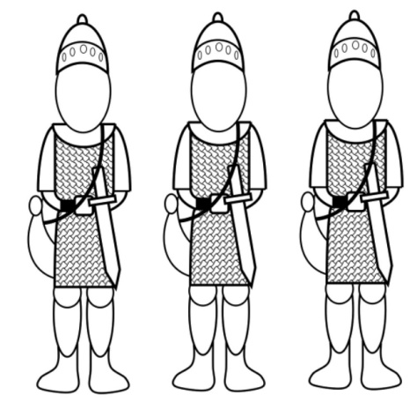למה התאספו 3 העמים?

1. כדי לצאת לטיול.
2. כדי להקריב קורבן.
3. כדי להילחם בבני ישראל.

* איך הרגישו בני ישראל כאשר 3 עמים מתכוננים למלחמה נגדם?

\_\_\_\_\_\_\_\_\_\_\_\_\_\_\_\_\_\_\_\_\_\_\_\_\_\_\_\_\_\_\_\_\_\_\_\_\_\_\_\_\_\_\_\_\_\_\_\_\_\_\_\_\_\_\_\_\_\_\_\_\_\_\_\_\_\_\_\_\_\_\_\_\_\_\_\_\_\_\_\_\_\_\_\_\_\_\_\_\_\_

**לד** וְרוּחַ יְהוָה, לָבְשָׁה אֶת-גִּדְעוֹן; וַיִּתְקַע, בַּשּׁוֹפָר.

* למה תקע גדעון בשופר?

1. כדי לצאת לטיול.
2. 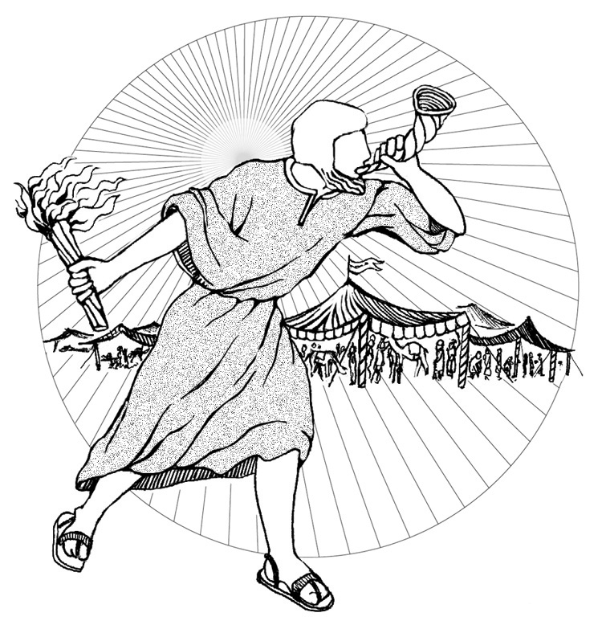כדי לקרוא לבני ישראל להתגייס למלחמה.
3. כדי להילחם בבני ישראל.

גִּדְעוֹן מבקש אותות

גִּזָּה – חבילת צמר גזוז.

לגדעון אין ניסיון צבאי. קשה לו להאמין שהוא ינצח את המִדְיָנים ולכן הוא מבקש מה' עוד אות:

**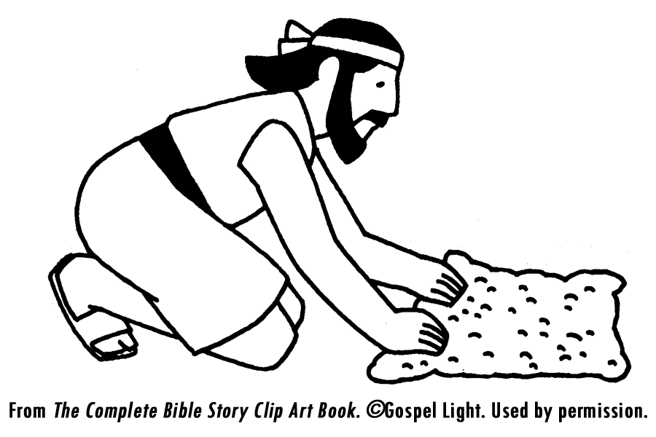לו** וַיֹּאמֶר גִּדְעוֹן, אֶל-הָאֱלֹהִים:  אִם-יֶשְׁךָ מוֹשִׁיעַ בְּיָדִי, אֶת-יִשְׂרָאֵל--כַּאֲשֶׁר דִּבַּרְתָּ.  **לז** הִנֵּה אָנֹכִי, מַצִּיג אֶת-גִּזַּת הַצֶּמֶר--בַּגֹּרֶן:  אִם טַל יִהְיֶה עַל-הַגִּזָּה לְבַדָּהּ, וְעַל-כָּל-הָאָרֶץ חֹרֶב--וְיָדַעְתִּי כִּי-תוֹשִׁיעַ בְּיָדִי אֶת-יִשְׂרָאֵל, כַּאֲשֶׁר דִּבַּרְתָּ.  **לח** וַיְהִי-כֵן--וַיַּשְׁכֵּם מִמָּחֳרָת, וַיָּזַר אֶת-הַגִּזָּה; וַיִּמֶץ טַל מִן-הַגִּזָּה, מְלוֹא הַסֵּפֶל מָיִם.

שאלות:

1. מדוע מבקש גדעון מה' אות?

\_\_\_\_\_\_\_\_\_\_\_\_\_\_\_\_\_\_\_\_\_\_\_\_\_\_\_\_\_\_\_\_\_\_\_\_\_\_\_\_\_\_\_\_\_\_\_\_\_\_\_\_\_\_\_\_\_\_\_\_\_\_\_\_\_\_\_\_\_\_\_\_\_\_\_\_\_\_

1. הסבר את האות:

\_\_\_\_\_\_\_\_\_\_\_\_\_\_\_\_\_\_\_\_\_\_\_\_\_\_\_\_\_\_\_\_\_\_\_\_\_\_\_\_\_\_\_\_\_\_\_\_\_\_\_\_\_\_\_\_\_\_\_\_\_\_\_\_\_\_\_\_\_\_\_\_\_\_\_\_\_\_\_\_\_\_

**גדעון מבקש אות נוסף...**

**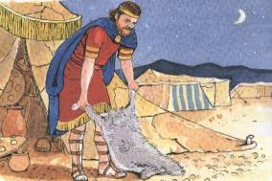לט** וַיֹּאמֶר גִּדְעוֹן, אֶל-הָאֱלֹהִים, אַל-יִחַר אַפְּךָ בִּי, וַאֲדַבְּרָה אַךְ הַפָּעַם; אֲנַסֶּה נָּא-רַק-הַפַּעַם, בַּגִּזָּה--יְהִי-נָא חֹרֶב אֶל-הַגִּזָּה לְבַדָּהּ, וְעַל-כָּל-הָאָרֶץ יִהְיֶה-טָּל.  **מ** וַיַּעַשׂ אֱלֹהִים כֵּן, בַּלַּיְלָה הַהוּא; וַיְהִי-חֹרֶב אֶל-הַגִּזָּה לְבַדָּהּ, וְעַל-כָּל-הָאָרֶץ הָיָה טָל.

ההבדל בין שני האותות:

|  |  |  |
| --- | --- | --- |
|  | הַגִּזָּה | כָּל הָאָרֶץ |
| האות הראשון |  |  |
| האות השני |  |  |

מי אני?

בני הרס את מזבח הבעל. \_\_\_\_\_\_\_\_\_\_\_\_\_\_\_\_\_\_\_\_\_\_\_\_

בקשתי אותות ממלאך ה' ומה' מאחר והרגשתי לא בטוח. \_\_\_\_\_\_\_\_\_\_\_\_\_\_

הצלתי את בני מאנשי העיר שרצו להרוג אותו. \_\_\_\_\_\_\_\_\_\_\_\_\_\_\_\_\_

התכוננו למלחמה נגד בני ישראל. \_\_\_\_\_\_\_\_\_\_\_\_\_\_\_\_\_\_\_

הרסתי את מזבח הבעל ולכן החליפו את שמי לירובעל. \_\_\_\_\_\_\_\_\_\_\_\_\_\_\_\_

# שופטים פרק ז

**א** וַיַּשְׁכֵּם יְרֻבַּעַל הוּא גִדְעוֹן, וְכָל-הָעָם אֲשֶׁר אִתּוֹ, וַיַּחֲנוּ, עַל עֵין חֲרֹד; וּמַחֲנֵה מִדְיָן הָיָה-לוֹ מִצָּפוֹן, מִגִּבְעַת הַמּוֹרֶה בָּעֵמֶק. **ב** וַיֹּאמֶר יְהוָה, אֶל-גִּדְעוֹן, רַב הָעָם אֲשֶׁר אִתָּךְ, מִתִּתִּי אֶת-מִדְיָן בְּיָדָם: פֶּן-יִתְפָּאֵר עָלַי יִשְׂרָאֵל לֵאמֹר, יָדִי הוֹשִׁיעָה לִּי. **ג** מִי יָרֵא וְחָרֵד, יָשֹׁב וְיִצְפֹּר מֵהַר הַגִּלְעָד; וַיָּשָׁב מִן-הָעָם, עֶשְׂרִים וּשְׁנַיִם אֶלֶף, וַעֲשֶׂרֶת אֲלָפִים, נִשְׁאָרוּ.

ה' מבקש מגדעון למיין את הלוחמים: מי שפוחד יחזור הביתה.

* מדוע דרש ה' להקטין את מספר הלוחמים?

\_\_\_\_\_\_\_\_\_\_\_\_\_\_\_\_\_\_\_\_\_\_\_\_\_\_\_\_\_\_\_\_\_\_\_\_\_\_\_\_\_\_\_\_\_\_\_\_\_\_\_\_\_\_\_\_\_\_\_\_\_\_\_\_\_\_\_\_\_\_\_\_\_\_\_

* צבע בפסוק ג' את המילים הנרדפות למלה פוחד.
* \_\_\_\_\_\_\_\_\_\_\_\_\_\_\_ לוחמים חזרו הביתה.
* \_\_\_\_\_\_\_\_\_\_\_\_\_\_\_ לוחמים נשארו.

**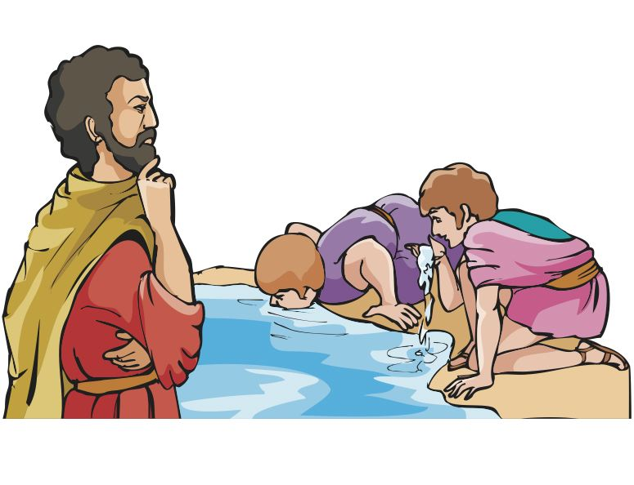ד** וַיֹּאמֶר יְהוָה אֶל-גִּדְעוֹן, עוֹד הָעָם רָב, הוֹרֵד אוֹתָם אֶל-הַמַּיִם **ה** וַיּוֹרֶד אֶת-הָעָם, אֶל-הַמָּיִם; וַיֹּאמֶר יְהוָה אֶל-גִּדְעוֹן, כֹּל אֲשֶׁר-יָלֹק בִּלְשׁוֹנוֹ מִן-הַמַּיִם כַּאֲשֶׁר יָלֹק הַכֶּלֶב תַּצִּיג אוֹתוֹ לְבָד, וְכֹל אֲשֶׁר-יִכְרַע עַל-בִּרְכָּיו, לִשְׁתּוֹת. **ו** וַיְהִי, מִסְפַּר הַמְלַקְקִים בְּיָדָם אֶל-פִּיהֶם--שְׁלֹשׁ מֵאוֹת, אִישׁ; וְכֹל יֶתֶר הָעָם, כָּרְעוּ עַל-בִּרְכֵיהֶם לִשְׁתּוֹת מָיִם. **ז** וַיֹּאמֶר יְהוָה אֶל-גִּדְעוֹן, בִּשְׁלֹשׁ מֵאוֹת הָאִישׁ הַמְלַקְקִים אוֹשִׁיעַ אֶתְכֶם, וְנָתַתִּי אֶת-מִדְיָן, בְּיָדֶךָ; וְכָל-הָעָם--יֵלְכוּ, אִישׁ לִמְקֹמוֹ.

* מדוע בחר ה' להשאיר את המלקקים את המים?

\_\_\_\_\_\_\_\_\_\_\_\_\_\_\_\_\_\_\_\_\_\_\_\_\_\_\_\_\_\_\_\_\_\_\_\_\_\_\_\_\_\_\_\_\_\_\_\_\_\_\_\_\_\_\_\_\_\_\_\_\_\_\_\_\_\_\_\_\_\_\_\_\_\_\_\_

* 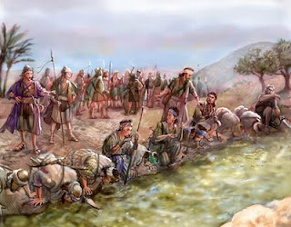נשארו \_\_\_\_\_\_\_\_\_\_\_\_\_\_ לוחמים.
* צייר מפורסם צייר תמונה

לפי נושא זה. הקף בעיגול

את החיילים שגדעון השאיר.

**גדעון יוצא לרגל במחנה האויב בלילה:**

וַיֵּרֶד גִדְעוֹן וּפֻרָה נַעֲרוֹ, אֶל-קְצֵה הַחֲמֻשִׁים אֲשֶׁר בַּמַּחֲנֶה. **יב** וּמִדְיָן וַעֲמָלֵק וְכָל-בְּנֵי-קֶדֶם נֹפְלִים בָּעֵמֶק, כָּאַרְבֶּה לָרֹב; וְלִגְמַלֵּיהֶם אֵין מִסְפָּר, כַּחוֹל שֶׁעַל-שְׂפַת הַיָּם לָרֹב. **יג** וַיָּבֹא גִדְעוֹן--וְהִנֵּה-אִישׁ, מְסַפֵּר לְרֵעֵהוּ חֲלוֹם; וַיֹּאמֶר הִנֵּה חֲלוֹם חָלַמְתִּי, וְהִנֵּה צְלִיל לֶחֶם שְׂעֹרִים מִתְהַפֵּךְ בְּמַחֲנֵה מִדְיָן, וַיָּבֹא עַד-הָאֹהֶל וַיַּכֵּהוּ וַיִּפֹּל וַיַּהַפְכֵהוּ לְמַעְלָה, וְנָפַל הָאֹהֶל. **יד** וַיַּעַן רֵעֵהוּ וַיֹּאמֶר, אֵין זֹאת, בִּלְתִּי אִם-חֶרֶב גִּדְעוֹן בֶּן-יוֹאָשׁ, אִישׁ יִשְׂרָאֵל: נָתַן הָאֱלֹהִים בְּיָדוֹ, אֶת-מִדְיָן וְאֶת-כָּל-הַמַּחֲנֶה.   
**טו** וַיְהִי כִשְׁמֹעַ גִּדְעוֹן אֶת-מִסְפַּר הַחֲלוֹם, וְאֶת-שִׁבְרוֹ--וַיִּשְׁתָּחוּ; וַיָּשָׁב, אֶל-מַחֲנֵה יִשְׂרָאֵל, וַיֹּאמֶר קוּמוּ, כִּי-נָתַן יְהוָה בְּיֶדְכֶם אֶת-מַחֲנֵה מִדְיָן.

השלם את הטבלה הבאה:

|  |  |  |
| --- | --- | --- |
| החלום שהמדיני חלם | פירוש החלום על פי המקשיב | המסקנה שגדעון הסיק מן החלום |
|  |  |  |

**כיצד נצח גדעון במלחמה?**

**טז** וַיַּחַץ אֶת-שְׁלֹשׁ-מֵאוֹת הָאִישׁ, שְׁלֹשָׁה רָאשִׁים; וַיִּתֵּן שׁוֹפָרוֹת בְּיַד-כֻּלָּם וְכַדִּים רֵיקִים, וְלַפִּדִים בְּתוֹךְ הַכַּדִּים.

* מה נתן גדעון לחיילים ומדוע, לדעתך?

\_\_\_\_\_\_\_\_\_\_\_\_\_\_\_\_\_\_\_\_\_\_\_\_\_\_\_\_\_\_\_\_\_\_\_\_\_\_\_\_\_\_\_\_\_\_\_\_\_\_\_\_\_\_\_\_\_\_\_\_\_\_\_\_\_\_\_\_\_\_\_\_\_\_\_\_

**יז** וַיֹּאמֶר אֲלֵיהֶם, מִמֶּנִּי תִרְאוּ וְכֵן תַּעֲשׂוּ; וְהִנֵּה אָנֹכִי בָא בִּקְצֵה הַמַּחֲנֶה, וְהָיָה כַאֲשֶׁר-אֶעֱשֶׂה כֵּן תַּעֲשׂוּן. **יח** וְתָקַעְתִּי, בַּשּׁוֹפָר--אָנֹכִי, וְכָל-אֲשֶׁר אִתִּי; וּתְקַעְתֶּם בַּשּׁוֹפָרוֹת גַּם-אַתֶּם, סְבִיבוֹת כָּל-הַמַּחֲנֶה, וַאֲמַרְתֶּם, לַיהוָה וּלְגִדְעוֹן.  
**יט** וַיָּבֹא גִדְעוֹן וּמֵאָה-אִישׁ אֲשֶׁר-אִתּוֹ בִּקְצֵה הַמַּחֲנֶה, רֹאשׁ הָאַשְׁמֹרֶת הַתִּיכוֹנָה--אַךְ הָקֵם הֵקִימוּ, אֶת-הַשֹּׁמְרִים;

* 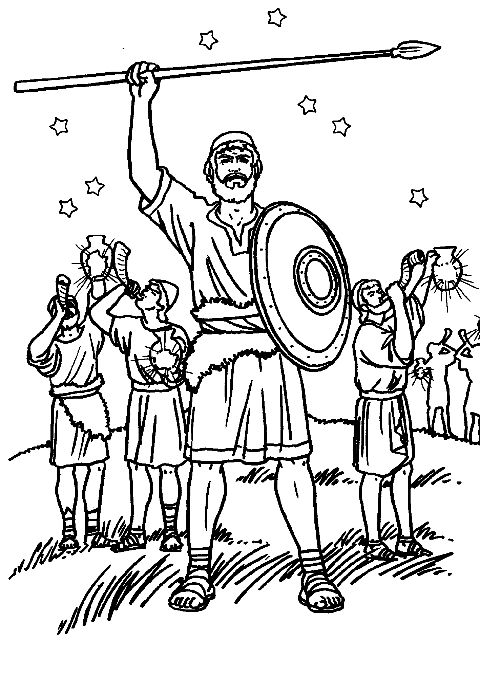מתי תקף גדעון ומדוע, לדעתך?

\_\_\_\_\_\_\_\_\_\_\_\_\_\_\_\_\_\_\_\_\_\_\_\_\_\_\_\_\_\_\_\_\_\_\_\_\_\_\_\_\_\_\_\_\_\_\_\_\_\_\_\_\_\_\_\_\_\_\_\_\_\_\_\_\_\_\_\_\_\_\_\_\_\_\_\_\_\_\_\_\_\_\_\_\_\_\_\_\_\_\_\_\_\_\_\_\_\_\_\_\_\_\_

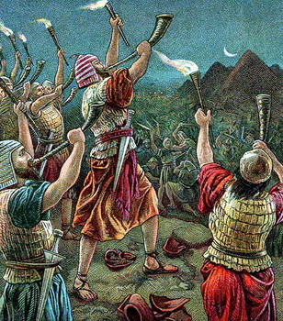וַיִּתְקְעוּ, בַּשּׁוֹפָרוֹת, וְנָפוֹץ הַכַּדִּים, אֲשֶׁר בְּיָדָם. **כ** וַיִּתְקְעוּ שְׁלֹשֶׁת הָרָאשִׁים בַּשּׁוֹפָרוֹת, וַיִּשְׁבְּרוּ הַכַּדִּים, וַיַּחֲזִיקוּ בְיַד-שְׂמֹאולָם בַּלַּפִּדִים, וּבְיַד-יְמִינָם הַשּׁוֹפָרוֹת לִתְקוֹעַ; וַיִּקְרְאוּ, חֶרֶב לַיהוָה וּלְגִדְעוֹן. **כא** וַיָּרָץ כָּל-הַמַּחֲנֶה וַיָּרִיעוּ, ויניסו (וַיָּנוּסוּ). **כב** וַיִּתְקְעוּ, שְׁלֹשׁ-מֵאוֹת הַשּׁוֹפָרוֹת, וַיָּנָס הַמַּחֲנֶה. **כג** וַיִּצָּעֵק אִישׁ-יִשְׂרָאֵל וַיִּרְדְּפוּ, אַחֲרֵי מִדְיָן.

* מה פירוש הביטוי – וַיָּנוּסוּ?

1. ברחו.
2. עשו נסים.
3. התעוררו.
4. נלכדו.

סמן את הביטוי בקטע 3 פעמים.

**כד** וּמַלְאָכִים שָׁלַח גִּדְעוֹן בְּכָל-הַר אֶפְרַיִם לֵאמֹר, רְדוּ לִקְרַאת מִדְיָן וְלִכְדוּ לָהֶם אֶת-הַמַּיִם, עַד בֵּית בָּרָה, וְאֶת-הַיַּרְדֵּן; וַיִּצָּעֵק כָּל-אִישׁ אֶפְרַיִם, וַיִּלְכְּדוּ אֶת-הַמַּיִם, עַד בֵּית בָּרָה, וְאֶת-הַיַּרְדֵּן. **כה** וַיִּלְכְּדוּ שְׁנֵי-שָׂרֵי מִדְיָן.

* מה בקש גדעון מחייליו? מדוע?

\_\_\_\_\_\_\_\_\_\_\_\_\_\_\_\_\_\_\_\_\_\_\_\_\_\_\_\_\_\_\_\_\_\_\_\_\_\_\_\_\_\_\_\_\_\_\_\_\_\_\_\_\_\_\_\_\_\_\_\_\_\_\_\_\_\_\_\_\_\_\_\_\_\_\_\_\_\_\_\_\_\_\_\_\_\_\_\_\_\_

**סיכום –** התאם את המטרות של גדעון לפעולות שלו**:**

|  |  |  |
| --- | --- | --- |
| **המטרות של גדעון** |  | **כיצד השיג אותן** |
| * להפתיע את המדינים (פסוק יט'). |  | הרעש באמצע הלילה, כאשר המדינים היו לא מוכנים גרם למהומה והם ברחו מפחד. |
| * להפחיד את המדינים. |  | ביד ימין החזיקו חיילי גדעון את השופרות וביד שמאל את הלפידים. כך חשבו המדינים שלגדעון צבא מאוד גדול. |
| * שהמדינים יחשבו שמספר הלוחמים גדול. |  | גדעון פתח במלחמה ב"ראש האשמורת התיכונה" – ארבע שעות אחרי תחילת הלילה, כאשר מחליפים את השומרים. המדינים ישנו כאשר תקף גדעון. |
| * C9F_gideon2.jpgלגרום למהומה במחנה המדינים. |  | אנשי גדעון תקעו בשופרות, שברו כדים, הדליקו לפידים וצעקו: חרב לה' ולגדעון. הרעש הפחיד את המידינים. |

# **שופטים פרק ח**

**ל** וּלְגִדְעוֹן, הָיוּ שִׁבְעִים בָּנִים, כִּי-נָשִׁים רַבּוֹת הָיוּ לוֹ. **לא** וּפִילַגְשׁוֹ אֲשֶׁר בִּשְׁכֶם, יָלְדָה-לּוֹ גַם-הִיא בֵּן; וַיָּשֶׂם אֶת-שְׁמוֹ, אֲבִימֶלֶךְ. **לג** וַיְהִי, כַּאֲשֶׁר מֵת גִּדְעוֹן, וַיָּשׁוּבוּ בְּנֵי יִשְׂרָאֵל אַחֲרֵי הַבְּעָלִים.

# **שופטים פרק ט - אֲבִימֶלֶךְ**

**א** וַיֵּלֶךְ אֲבִימֶלֶךְ בֶּן-יְרֻבַּעַל שְׁכֶמָה, אֶל-אֲחֵי אִמּוֹ; וַיְדַבֵּר אֲלֵיהֶם לֵאמֹר. **ב** מַה-טּוֹב לָכֶם הַמְשֹׁל בָּכֶם שִׁבְעִים אִישׁ כֹּל בְּנֵי יְרֻבַּעַל, אִם-מְשֹׁל בָּכֶם אִישׁ אֶחָד; וּזְכַרְתֶּם, כִּי-עַצְמְכֶם וּבְשַׂרְכֶם אָנִי. **ג** וַיֵּט לִבָּם אַחֲרֵי אֲבִימֶלֶךְ, כִּי אָמְרוּ אָחִינוּ הוּא. **ד** וַיִּתְּנוּ-לוֹ שִׁבְעִים כֶּסֶף, וַיִּשְׂכֹּר בָּהֶם אֲבִימֶלֶךְ, אֲנָשִׁים רֵיקִים וּפֹחֲזִים, וַיֵּלְכוּ, אַחֲרָיו. **ה** וַיָּבֹא בֵית-אָבִיו, עָפְרָתָה, וַיַּהֲרֹג אֶת-אֶחָיו בְּנֵי-יְרֻבַּעַל שִׁבְעִים אִישׁ, עַל-אֶבֶן אֶחָת; וַיִּוָּתֵר יוֹתָם בֶּן-יְרֻבַּעַל, הַקָּטֹן--כִּי נֶחְבָּא. **ו** וַיֵּאָסְפוּ כָּל-בַּעֲלֵי שְׁכֶם, וַיֵּלְכוּ, וַיַּמְלִיכוּ אֶת-אֲבִימֶלֶךְ לְמֶלֶךְ בִּשְׁכֶם.

* שם אביו של אֲבִימֶלֶךְ: \_\_\_\_\_\_\_\_\_\_\_\_\_\_\_\_\_\_\_
* אמו של אֲבִימֶלֶךְ מהעיר \_\_\_\_\_\_\_\_\_\_\_\_\_\_\_\_\_\_
* הסבר מדוע הרג אֲבִימֶלֶךְ את אחיו.

\_\_\_\_\_\_\_\_\_\_\_\_\_\_\_\_\_\_\_\_\_\_\_\_\_\_\_\_\_\_\_\_\_\_\_\_\_\_\_\_\_\_\_\_\_\_\_\_\_\_\_\_\_\_\_\_\_\_\_\_\_\_\_\_\_\_\_\_\_\_\_\_\_\_\_\_\_\_\_\_\_\_\_\_\_\_\_\_\_\_

* שם האח שהצליח לברוח הוא: \_\_\_\_\_\_\_\_\_\_\_\_\_\_\_\_\_\_\_

משל יוֹתָם

**ז** וַיַּגִּדוּ לְיוֹתָם, וַיֵּלֶךְ וַיַּעֲמֹד בְּרֹאשׁ הַר-גְּרִזִים, וַיִּשָּׂא קוֹלוֹ, וַיִּקְרָא; וַיֹּאמֶר לָהֶם, שִׁמְעוּ אֵלַי בַּעֲלֵי שְׁכֶם.

הדמויות בקטע: \_\_\_\_\_\_\_\_\_\_\_\_ \_\_\_\_\_\_\_\_\_\_\_\_\_\_\_\_\_

הבעיה של יוֹתָם: \_\_\_\_\_\_\_\_\_\_\_\_\_\_\_\_\_\_\_\_\_\_\_\_\_\_\_\_\_\_\_\_\_\_\_

\_\_\_\_\_\_\_\_\_\_\_\_\_\_\_\_\_\_\_\_\_\_\_\_\_\_\_\_\_\_\_\_\_\_\_\_\_\_\_\_\_ \_\_\_\_\_

יותם מספר לאנשי שכם את סיפורו, דרך משל, כדי שהם יקשיבו לו:

**ח** הָלוֹךְ הָלְכוּ הָעֵצִים, לִמְשֹׁחַ עֲלֵיהֶם מֶלֶךְ;

|  |  |
| --- | --- |
| **העצים מחפשים מלך:** | **המועמדים** |
| וַיֹּאמְרוּ לַזַּיִת, מלוכה (מָלְכָה) עָלֵינוּ. | **ט** וַיֹּאמֶר לָהֶם, הַזַּיִת, הֶחֳדַלְתִּי אֶת-דִּשְׁנִי, אֲשֶׁר-בִּי יְכַבְּדוּ אֱלֹהִים וַאֲנָשִׁים; וְהָלַכְתִּי, לָנוּעַ עַל-הָעֵצִים. |
| **י** וַיֹּאמְרוּ הָעֵצִים, לַתְּאֵנָה: לְכִי-אַתְּ, מָלְכִי עָלֵינוּ. | **יא** וַתֹּאמֶר לָהֶם, הַתְּאֵנָה, הֶחֳדַלְתִּי אֶת-מָתְקִי, וְאֶת תְּנוּבָתִי הַטּוֹבָה; וְהָלַכְתִּי, לָנוּעַ עַל-הָעֵצִים. |
| **יב** וַיֹּאמְרוּ הָעֵצִים, לַגָּפֶן: לְכִי-אַתְּ, מלוכי (מָלְכִי) עָלֵינוּ. | **יג** וַתֹּאמֶר לָהֶם, הַגֶּפֶן, הֶחֳדַלְתִּי אֶת-תִּירוֹשִׁי, הַמְשַׂמֵּחַ אֱלֹהִים וַאֲנָשִׁים; וְהָלַכְתִּי, לָנוּעַ עַל-הָעֵצִים. |
| **יד** וַיֹּאמְרוּ כָל-הָעֵצִים, אֶל-הָאָטָד: לֵךְ אַתָּה, מְלָךְ-עָלֵינוּ. | **טו** וַיֹּאמֶר הָאָטָד, אֶל-הָעֵצִים, אִם בֶּאֱמֶת אַתֶּם מֹשְׁחִים אֹתִי לְמֶלֶךְ עֲלֵיכֶם, בֹּאוּ חֲסוּ בְצִלִּי; וְאִם-אַיִן--תֵּצֵא אֵשׁ מִן-הָאָטָד, וְתֹאכַל אֶת-אַרְזֵי הַלְּבָנוֹן. |

**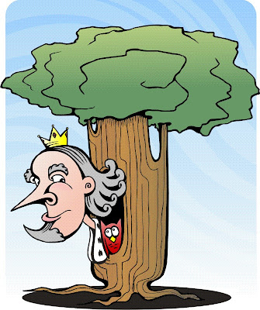פירושי מילים:**

|  |  |
| --- | --- |
| מָלְכָה = בוא למלך.  הֶחֳדַלְתִּי = האם אפסיק לתת  דִּשְׁנִי = השמן שלי  לָנוּעַ עַל-הָעֵצִים = להסתובב בין העצים. | מָתְקִי = הפרי המתוק שלי.  תְּנוּבָתִי = הפרי שלי.  תִּירוֹשִׁי = היין שלי.  אָטָד = שיח קוצים שלא נותן פרי.  חֲסוּ = מצאו מחסה. |

* השלם – היעזר במחסן המילים למטה.

העץ הראשון אליו פנו העצים הוא \_\_\_\_\_\_\_\_\_\_\_. הוא לא הסכים לקבל את התפקיד כי הוא עסוק בלייצר פרי ממנו בני האדם מכינים \_\_\_\_\_\_\_\_\_\_\_.

התאנה \_\_\_\_\_\_\_\_\_\_ הסכימה לקבל את התפקיד, כי היא מעניקה לבני האדם פרי \_\_\_\_\_\_\_\_\_\_\_\_.

הגפן לא הסכימה להיות מלכת העצים כי היא עסוקה בלייצר פרי ממנו בני האדם מכינים \_\_\_\_\_\_\_\_\_\_\_\_\_.

רק ה\_\_\_\_\_\_\_\_\_\_\_\_ הסכים לקבל את התפקיד ולהפוך למלך העצים.

מחסן מילים: מתוק, יין, אטד, לא, זית.

* מה משותף לכל העצים שאליהם פנו (חוץ מהאטד)?

\_\_\_\_\_\_\_\_\_\_\_\_\_\_\_\_\_\_\_\_\_\_\_\_\_\_\_\_\_\_\_\_\_\_\_\_\_\_\_\_

* במה שונה האטד משאר העצים?

\_\_\_\_\_\_\_\_\_\_\_\_\_\_\_\_\_\_\_\_\_\_\_\_\_\_\_\_\_\_\_\_\_\_\_\_\_\_\_\_

* מה רצה יותם ללמד את אנשי שכם בעזרת המשל?

\_\_\_\_\_\_\_\_\_\_\_\_\_\_\_\_\_\_\_\_\_\_\_\_\_\_\_\_\_\_\_\_\_\_\_\_\_\_\_\_\_\_\_\_\_\_\_\_\_\_\_\_\_\_\_\_\_\_\_\_\_\_\_\_\_\_\_\_\_\_\_\_\_\_\_\_\_\_\_\_

* התאם בין המשל והנמשל:

|  |  |  |
| --- | --- | --- |
| **המשל (הסיפור)** |  | **הנמשל**  **(מה רצה ללמד אותנו המשל)** |
| העצים שרוצים להמליך מלך. |  | אבימלך. |
| האטד. |  | הבנים של גדעון שנרצחו. |
| העצים שנותנים יבול. |  | אנשי שכם. |

יוֹתָם כועס על מעשי אנשי שְׁכֶם. הם הרגו את הבנים של גדעון שהציל אותם ממִדְיָן. יוֹתָם קלל אותם:

**כ** וְאִם-אַיִן--תֵּצֵא אֵשׁ מֵאֲבִימֶלֶךְ, וְתֹאכַל אֶת-בַּעֲלֵי שְׁכֶם.

יוֹתָם נאלץ לברוח, כי פחד שאֲבִימֶלֶךְ יהרוג אותו:

**כא** וַיָּנָס יוֹתָם, וַיִּבְרַח וַיֵּלֶךְ בְּאֵרָה; וַיֵּשֶׁב שָׁם, מִפְּנֵי אֲבִימֶלֶךְ אָחִיו.

סוף הסיפור: אנשי שְׁכֶם מרדו בֲאֲבִימֶלֶךְ. הוא נלחם בהם באכזריות. אישה זרקה אבן על ראשו של אבימלך. הוא נפצע קשה ובקש מנערו להרוג אותו, כדי שלא יגידו שאישה הרגה אותו:

**נג** וַתַּשְׁלֵךְ אִשָּׁה אַחַת, פֶּלַח רֶכֶב--עַל-רֹאשׁ אֲבִימֶלֶךְ; **נד** וַיִּקְרָא מְהֵרָה אֶל-הַנַּעַר נֹשֵׂא כֵלָיו, וַיֹּאמֶר לוֹ שְׁלֹף חַרְבְּךָ וּמוֹתְתֵנִי--פֶּן-יֹאמְרוּ לִי, אִשָּׁה הֲרָגָתְהוּ; וַיִּדְקְרֵהוּ נַעֲרוֹ, וַיָּמֹת.

# **שופט ים פרק יא - יפתח**

**א** וְיִפְתָּח הַגִּלְעָדִי, הָיָה גִּבּוֹר חַיִל, וְהוּא, בֶּן-אִשָּׁה אַחֶרֶת; וַיּוֹלֶד גִּלְעָד, אֶת-יִפְתָּח. **ב** וַתֵּלֶד אֵשֶׁת-גִּלְעָד לוֹ, בָּנִים; וַיִּגְדְּלוּ בְנֵי-הָאִשָּׁה וַיְגָרְשׁוּ אֶת-יִפְתָּח, וַיֹּאמְרוּ לוֹ לֹא-תִנְחַל בְּבֵית-אָבִינוּ--כִּי בֶּן-אִשָּׁה אַחֶרֶת, אָתָּה. **ג** וַיִּבְרַח יִפְתָּח מִפְּנֵי אֶחָיו, וַיֵּשֶׁב בְּאֶרֶץ טוֹב.

* מדוע ברח יפתח מבית אביו?

\_\_\_\_\_\_\_\_\_\_\_\_\_\_\_\_\_\_\_\_\_\_\_\_\_\_\_\_\_\_\_\_\_\_\_\_\_\_\_\_\_\_\_\_\_\_\_\_\_\_\_\_\_\_\_\_\_\_\_\_\_\_\_\_\_\_\_\_\_\_\_\_\_\_\_\_\_\_

**ד** וַיְהִי, מִיָּמִים; וַיִּלָּחֲמוּ בְנֵי-עַמּוֹן, עִם-יִשְׂרָאֵל. **ה** וַיֵּלְכוּ זִקְנֵי גִלְעָד, לָקַחַת אֶת-יִפְתָּח מֵאֶרֶץ טוֹב. **ו** וַיֹּאמְרוּ לְיִפְתָּח--לְכָה, וְהָיִיתָה לָּנוּ לְקָצִין; וְנִלָּחֲמָה, בִּבְנֵי עַמּוֹן. **ז** וַיֹּאמֶר יִפְתָּח, לְזִקְנֵי גִלְעָד, הֲלֹא אַתֶּם שְׂנֵאתֶם אוֹתִי, וַתְּגָרְשׁוּנִי מִבֵּית אָבִי; וּמַדּוּעַ בָּאתֶם אֵלַי, עַתָּה, כַּאֲשֶׁר, צַר לָכֶם. **ח** וַיֹּאמְרוּ זִקְנֵי גִלְעָד אֶל-יִפְתָּח, לָכֵן עַתָּה שַׁבְנוּ אֵלֶיךָ, וְנִלְחַמְתָּ בִּבְנֵי עַמּוֹן; וְהָיִיתָ לָּנוּ לְרֹאשׁ, לְכֹל יֹשְׁבֵי גִלְעָד.

* מה בקשו אנשי גלעד מיפתח?

\_\_\_\_\_\_\_\_\_\_\_\_\_\_\_\_\_\_\_\_\_\_\_\_\_\_\_\_\_\_\_\_\_\_\_\_\_\_\_

* מה הציעו אנשי גלעד ליפתח?

\_\_\_\_\_\_\_\_\_\_\_\_\_\_\_\_\_\_\_\_\_\_\_\_\_\_\_\_\_\_\_\_\_\_\_\_\_\_\_\_

**יפתח ניסה לפתור את הסכסוך בדרכי שלום:**

**יב** וַיִּשְׁלַח יִפְתָּח מַלְאָכִים, אֶל-מֶלֶךְ בְּנֵי-עַמּוֹן לֵאמֹר: מַה-לִּי וָלָךְ, כִּי-בָאתָ אֵלַי לְהִלָּחֵם בְּאַרְצִי. **יג** וַיֹּאמֶר מֶלֶךְ בְּנֵי-עַמּוֹן אֶל-מַלְאֲכֵי יִפְתָּח, כִּי-לָקַח יִשְׂרָאֵל אֶת-אַרְצִי בַּעֲלוֹתוֹ מִמִּצְרַיִם. **יד** וַיּוֹסֶף עוֹד, יִפְתָּח; וַיִּשְׁלַח, מַלְאָכִים, אֶל-מֶלֶךְ, בְּנֵי עַמּוֹן. **טו** וַיֹּאמֶר לוֹ, כֹּה אָמַר יִפְתָּח: לֹא-לָקַח יִשְׂרָאֵל אֶת-אֶרֶץ מוֹאָב, וְאֶת-אֶרֶץ בְּנֵי עַמּוֹן. **כח** וְלֹא שָׁמַע, מֶלֶךְ בְּנֵי עַמּוֹן, אֶל-דִּבְרֵי יִפְתָּח, אֲשֶׁר שָׁלַח אֵלָיו.

* פירוש המילה מלאכים:

1. משרתים את ה' בשמיים.
2. אנשים בעלי כנפיים.
3. שליחים.
4. אנשי צבא.

* כתב במילים שלך את הפסוק הבא:

**יד** וַיּוֹסֶף עוֹד, יִפְתָּח; וַיִּשְׁלַח, מַלְאָכִים, אֶל-מֶלֶךְ, בְּנֵי עַמּוֹן.

\_\_\_\_\_\_\_\_\_\_\_\_\_\_\_\_\_\_\_\_\_\_\_\_\_\_\_\_\_\_\_\_\_\_\_\_\_\_\_\_

* כיצד הגיב מֶלֶךְ בְּנֵי עַמּוֹן? מה דעתך על התנהגותו?

\_\_\_\_\_\_\_\_\_\_\_\_\_\_\_\_\_\_\_\_\_\_\_\_\_\_\_\_\_\_\_\_\_\_\_\_\_\_\_\_

\_\_\_\_\_\_\_\_\_\_\_\_\_\_\_\_\_\_\_\_\_\_\_\_\_\_\_\_\_\_\_\_\_\_\_\_\_\_\_\_

**יִפְתָּח נדר נֶדֶר (שבועה):**

**ל** וַיִּדַּר יִפְתָּח נֶדֶר לַיהוָה, וַיֹּאמַר: אִם-נָתוֹן תִּתֵּן אֶת-בְּנֵי עַמּוֹן, בְּיָדִי. **לא** וְהָיָה הַיּוֹצֵא, אֲשֶׁר יֵצֵא מִדַּלְתֵי בֵיתִי לִקְרָאתִי, בְּשׁוּבִי בְשָׁלוֹם, מִבְּנֵי עַמּוֹן--וְהָיָה, לַיהוָה, וְהַעֲלִיתִיהוּ, עֹלָה.

* כתב במילים שלך את הנדר של יפתח:

\_\_\_\_\_\_\_\_\_\_\_\_\_\_\_\_\_\_\_\_\_\_\_\_\_\_\_\_\_\_\_\_\_\_\_\_\_\_\_\_\_\_\_\_\_\_\_\_\_\_\_\_\_\_\_\_\_\_\_\_\_\_\_\_\_\_\_\_\_\_\_\_\_\_\_\_\_\_\_\_\_

* מדוע נדר יפתח נדר לפני המלחמה?

\_\_\_\_\_\_\_\_\_\_\_\_\_\_\_\_\_\_\_\_\_\_\_\_\_\_\_\_\_\_\_\_\_\_\_\_\_\_\_\_\_\_\_\_\_\_\_\_\_\_\_\_\_\_\_\_\_\_\_\_\_\_\_\_\_\_\_\_\_\_\_\_\_\_\_\_\_\_\_\_\_

* תן שם לפסוקים הבאים: \_\_\_\_\_\_\_\_\_\_\_\_\_\_\_\_\_\_\_\_\_\_

**לב** וַיַּעֲבֹר יִפְתָּח אֶל-בְּנֵי עַמּוֹן, לְהִלָּחֶם בָּם; וַיִּתְּנֵם יְהוָה, בְּיָדוֹ. **לג** וַיִּכָּנְעוּ בְּנֵי עַמּוֹן, מִפְּנֵי בְּנֵי יִשְׂרָאֵל.

**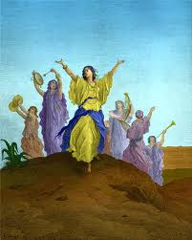האסון**

**לד** וַיָּבֹא יִפְתָּח הַמִּצְפָּה, אֶל-בֵּיתוֹ, וְהִנֵּה בִתּוֹ יֹצֵאת לִקְרָאתוֹ, בְּתֻפִּים וּבִמְחֹלוֹת: וְרַק הִיא יְחִידָה, אֵין-לוֹ מִמֶּנּוּ בֵּן אוֹ-בַת. **לה** וַיְהִי כִרְאוֹתוֹ אוֹתָהּ וַיִּקְרַע אֶת-בְּגָדָיו.

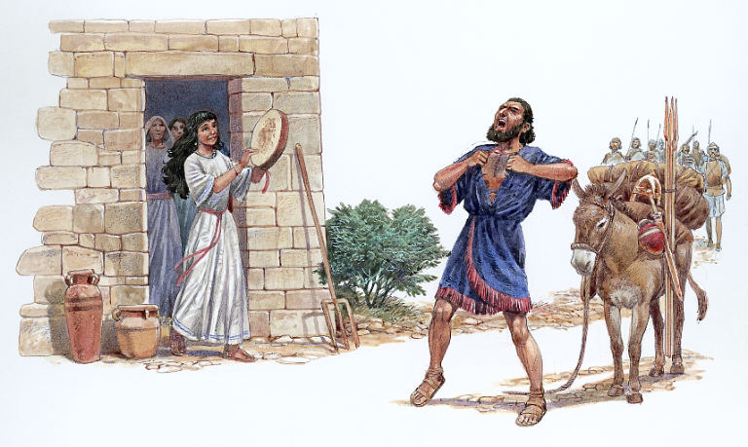

* העתק את הפסוק המתאים לתמונה הבאה:

\_\_\_\_\_\_\_\_\_\_\_\_\_\_\_\_\_\_\_\_\_\_\_\_\_\_\_\_\_\_\_\_\_\_\_\_\_\_\_\_\_

* מדוע קרע יִפְתָּח את בגדיו?

\_\_\_\_\_\_\_\_\_\_\_\_\_\_\_\_\_\_\_\_\_\_\_\_\_\_\_\_\_\_\_\_\_\_\_\_\_\_\_\_\_

**בת יפתח**

**לז** וַתֹּאמֶר, אֶל-אָבִיהָ, יֵעָשֶׂה לִּי, הַדָּבָר הַזֶּה: הַרְפֵּה מִמֶּנִּי שְׁנַיִם חֳדָשִׁים, וְאֵלְכָה וְיָרַדְתִּי עַל-הֶהָרִים, וְאֶבְכֶּה, אָנֹכִי ורעיתי (וְרֵעוֹתָי). **לח** וַיֹּאמֶר לֵכִי, וַיִּשְׁלַח אוֹתָהּ שְׁנֵי חֳדָשִׁים; וַתֵּלֶךְ הִיא וְרֵעוֹתֶיהָ, וַתֵּבְךְּ עַל-הֶהָרִים. **לט** וַיְהִי מִקֵּץ שְׁנַיִם חֳדָשִׁים, וַתָּשָׁב אֶל-אָבִיהָ, וַיַּעַשׂ לָהּ, אֶת-נִדְרוֹ אֲשֶׁר נָדָר;

* אפשר להבין שבת יִפְתָּח... – הקף בעיגול את התכונות המתאימות לה:

צייתנית, רעה, חשדנית, קמצנית, ממושמעת, צעירה.

# שופטים פרק יג

**א** וַיֹּסִיפוּ בְּנֵי יִשְׂרָאֵל, לַעֲשׂוֹת הָרַע בְּעֵינֵי יְהוָה; וַיִּתְּנֵם יְהוָה בְּיַד-פְּלִשְׁתִּים, אַרְבָּעִים שָׁנָה.

* העתק את הפסוק המסביר מדוע העניש ה' את בני ישראל.

\_\_\_\_\_\_\_\_\_\_\_\_\_\_\_\_\_\_\_\_\_\_\_\_\_\_\_\_\_\_\_\_\_\_\_\_\_\_\_\_\_

* האויב: \_\_\_\_\_\_\_\_\_\_\_\_\_\_\_\_\_\_\_\_\_\_\_\_\_\_\_\_\_\_\_\_\_\_
* תקופת הכיבוש: \_\_\_\_\_\_\_\_\_\_\_\_\_\_\_\_\_\_

**ב** וַיְהִי אִישׁ אֶחָד מִצָּרְעָה מִמִּשְׁפַּחַת הַדָּנִי, וּשְׁמוֹ מָנוֹחַ; וְאִשְׁתּוֹ עֲקָרָה, וְלֹא יָלָדָה.

* מה הבעיה של מִשְׁפַּחַת הַדָּנִי?

\_\_\_\_\_\_\_\_\_\_\_\_\_\_\_\_\_\_\_\_\_\_\_\_\_\_\_\_\_\_\_\_\_\_\_\_\_\_\_\_\_

**ג** וַיֵּרָא מַלְאַךְ-יְהוָה, אֶל-הָאִשָּׁה; וַיֹּאמֶר אֵלֶיהָ, הִנֵּה-נָא אַתְּ-עֲקָרָה וְלֹא יָלַדְתְּ, וְהָרִית, וְיָלַדְתְּ בֵּן. **ד** וְעַתָּה הִשָּׁמְרִי נָא, וְאַל-תִּשְׁתִּי יַיִן וְשֵׁכָר; וְאַל-תֹּאכְלִי, כָּל-טָמֵא. **ה** כִּי הִנָּךְ הָרָה וְיֹלַדְתְּ בֵּן, וּמוֹרָה לֹא-יַעֲלֶה עַל-רֹאשׁוֹ--כִּי-נְזִיר אֱלֹהִים יִהְיֶה הַנַּעַר, מִן-הַבָּטֶן; וְהוּא, יָחֵל לְהוֹשִׁיעַ אֶת-יִשְׂרָאֵל--מִיַּד פְּלִשְׁתִּים.

מוֹרָה = סכין, כלומר: אסור לו להסתפר.

נְזִיר אֱלֹהִים = מקדש לה'.

יָחֵל לְהוֹשִׁיעַ = יתחיל להציל.

* כיצד משמח מלאך ה' את אִשְׁתּוֹ של מָנוֹחַ?

\_\_\_\_\_\_\_\_\_\_\_\_\_\_\_\_\_\_\_\_\_\_\_\_\_\_\_\_\_\_\_\_\_\_\_\_\_\_\_\_\_

* איזה הוראות נותן מלאך ה' לְאִשְׁתּוֹ של מָנוֹחַ?

\_\_\_\_\_\_\_\_\_\_\_\_\_\_\_\_\_\_\_\_\_\_\_\_\_\_\_\_\_\_\_\_\_\_\_\_\_\_\_\_\_

\_\_\_\_\_\_\_\_\_\_\_\_\_\_\_\_\_\_\_\_\_\_\_\_\_\_\_\_\_\_\_\_\_\_\_\_\_\_\_\_\_\_\_\_\_\_\_\_\_\_\_\_\_\_\_\_\_\_\_\_\_\_\_\_\_\_\_\_\_\_\_\_\_\_\_\_\_\_\_\_\_\_

* מה יהיה התפקיד של הבן של מָנוֹחַ וְאִשְׁתּוֹ?

\_\_\_\_\_\_\_\_\_\_\_\_\_\_\_\_\_\_\_\_\_\_\_\_\_\_\_\_\_\_\_\_\_\_\_\_\_\_\_\_\_

**כד** וַתֵּלֶד הָאִשָּׁה בֵּן, וַתִּקְרָא אֶת-שְׁמוֹ שִׁמְשׁוֹן; וַיִּגְדַּל הַנַּעַר, וַיְבָרְכֵהוּ יְהוָה. **כה** וַתָּחֶל רוּחַ יְהוָה, לְפַעֲמוֹ בְּמַחֲנֵה-דָן, בֵּין צָרְעָה, וּבֵין אֶשְׁתָּאֹל.

מי אמר למי:

* וְאַל-תִּשְׁתִּי יַיִן וְשֵׁכָר - \_\_\_\_\_\_\_\_\_\_\_\_\_\_\_\_\_\_\_\_\_\_\_\_\_\_
* וְהָרִית, וְיָלַדְתְּ בֵּן. - \_\_\_\_\_\_\_\_\_\_\_\_\_\_\_\_\_\_\_\_\_\_\_\_\_\_
* הכן תעודת זהות לשמשון:

שם: \_\_\_\_\_\_\_\_\_\_\_\_\_\_\_\_\_\_\_\_\_

שם משפחה: \_\_\_\_\_\_\_\_\_\_\_\_\_\_\_

שם אבי: \_\_\_\_\_\_\_\_\_\_\_\_\_\_\_\_\_\_

מקום הולדתי: \_\_\_\_\_\_\_\_\_\_\_\_\_\_

המקצוע שלי: \_\_\_\_\_\_\_\_\_\_\_\_\_\_

# **http://www.sagaofsamuel.com/wp-content/uploads/2009/06/samson.jpgשופטים פרק יד - שִׁ** **מְשׁוֹן**

* מה ידוע לך על שִׁמְשׁוֹן?

\_\_\_\_\_\_\_\_\_\_\_\_\_\_\_\_\_\_\_\_\_\_\_\_\_\_\_\_\_\_\_\_\_\_\_\_\_\_\_\_\_

**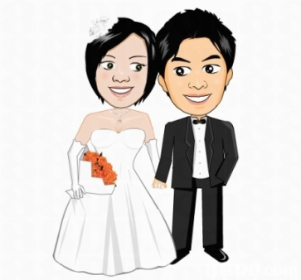א** וַיֵּרֶד שִׁמְשׁוֹן, תִּמְנָתָה; וַיַּרְא אִשָּׁה בְּתִמְנָתָה, מִבְּנוֹת פְּלִשְׁתִּים. **ב** וַיַּעַל, וַיַּגֵּד לְאָבִיו וּלְאִמּוֹ, וַיֹּאמֶר אִשָּׁה רָאִיתִי בְתִמְנָתָה, מִבְּנוֹת פְּלִשְׁתִּים; וְעַתָּה, קְחוּ-אוֹתָהּ לִי לְאִשָּׁה.

* מי האישה שבה התאהב שמשון?

העם של האישה: \_\_\_\_\_\_\_\_\_\_\_\_\_\_\_

כתובת האישה: \_\_\_\_\_\_\_\_\_\_\_\_\_\_\_\_

**מנהגי התקופה**

כאשר בחור רצה להתחתן עם בחורה, הוריו בקשו אותה לאישה ממשפחתה.

**ג** וַיֹּאמֶר לוֹ אָבִיו וְאִמּוֹ, הַאֵין בִּבְנוֹת אַחֶיךָ וּבְכָל-עַמִּי אִשָּׁה--כִּי-אַתָּה הוֹלֵךְ לָקַחַת אִשָּׁה, מִפְּלִשְׁתִּים הָעֲרֵלִים; וַיֹּאמֶר שִׁמְשׁוֹן אֶל-אָבִיו אוֹתָהּ קַח-לִי, כִּי-הִיא יָשְׁרָה בְעֵינָי. **ד** וְאָבִיו וְאִמּוֹ לֹא יָדְעוּ, כִּי מֵיְהוָה הִיא--כִּי-תֹאֲנָה הוּא-מְבַקֵּשׁ, מִפְּלִשְׁתִּים; וּבָעֵת הַהִיא, פְּלִשְׁתִּים מֹשְׁלִים בְּיִשְׂרָאֵל.

* איך הגיבו ההורים של שמשון לכך שבנם רצה להתחתן עם אישה הפְּלִשְׁתִּית? מדוע?

\_\_\_\_\_\_\_\_\_\_\_\_\_\_\_\_\_\_\_\_\_\_\_\_\_\_\_\_\_\_\_\_\_\_\_\_\_\_\_\_\_

**ה** וַיֵּרֶד שִׁמְשׁוֹן וְאָבִיו וְאִמּוֹ, תִּמְנָתָה; וַיָּבֹאוּ, עַד-כַּרְמֵי תִמְנָתָה, וְהִנֵּה כְּפִיר אֲרָיוֹת, שֹׁאֵג לִקְרָאתוֹ. **ו** וַתִּצְלַח עָלָיו רוּחַ יְהוָה, וַיְשַׁסְּעֵהוּ כְּשַׁסַּע הַגְּדִי, וּמְאוּמָה, אֵין בְּיָדוֹ.

* כתב במילים שלך מה קרה בדרך לתמנתה.

\_\_\_\_\_\_\_\_\_\_\_\_\_\_\_\_\_\_\_\_\_\_\_\_\_\_\_\_\_\_\_\_\_\_\_\_\_\_\_\_\_\_\_\_\_\_\_\_\_\_\_\_\_\_\_\_\_\_\_\_\_\_\_\_\_\_\_\_\_\_\_\_\_\_\_\_\_\_\_\_\_

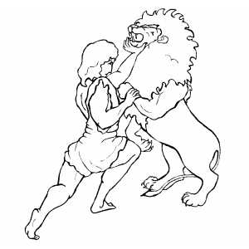

וַיָּסַר לִרְאוֹת, אֵת מַפֶּלֶת הָאַרְיֵה; וְהִנֵּה עֲדַת דְּבוֹרִים בִּגְוִיַּת הָאַרְיֵה, וּדְבָשׁ. **ט** וַיִּרְדֵּהוּ אֶל-כַּפָּיו, וַיֵּלֶךְ הָלוֹךְ וְאָכֹל, וַיֵּלֶךְ אֶל-אָבִיו וְאֶל-אִמּוֹ, וַיִּתֵּן לָהֶם וַיֹּאכֵלוּ; וְלֹא-הִגִּיד לָהֶם, כִּי מִגְּוִיַּת הָאַרְיֵה רָדָה הַדְּבָשׁ.

**מסיבת חתונה**

וַיַּעַשׂ שִׁמְשׁוֹן מִשְׁתֶּה, כִּי כֵּן יַעֲשׂוּ הַבַּחוּרִים. **יב** וַיֹּאמֶר לָהֶם שִׁמְשׁוֹן, אָחוּדָה-נָּא לָכֶם חִידָה: מֵהָאֹכֵל יָצָא מַאֲכָל, וּמֵעַז, יָצָא מָתוֹק; וְלֹא יָכְלוּ לְהַגִּיד הַחִידָה, שְׁלֹשֶׁת יָמִים.

אֵשֶׁת שִׁמְשׁוֹן הפְּלִשְׁתִּית הציקה לו עד שגילה לה את הַחִידָה: מַה-מָּתוֹק מִדְּבַשׁ, וּמֶה עַז מֵאֲרִי. היא אמרה לבַּחוּרִים את הפתרון.

סוף דבר: שמשון נפרד מאשתו.

# **שופטים פרק טז**

**ד** וַיְהִי, אַחֲרֵי-כֵן, וַיֶּאֱהַב שִׁמְשׁוֹן אִשָּׁה וּשְׁמָהּ, דְּלִילָה. **ה** וַיַּעֲלוּ אֵלֶיהָ סַרְנֵי פְלִשְׁתִּים, וַיֹּאמְרוּ לָהּ פַּתִּי אוֹתוֹ וּרְאִי בַּמֶּה כֹּחוֹ גָדוֹל, וּבַמֶּה נוּכַל לוֹ, וַאֲסַרְנוּהוּ לְעַנּוֹתוֹ; וַאֲנַחְנוּ, נִתַּן-לָךְ, אִישׁ, אֶלֶף וּמֵאָה כָּסֶף.

סַרְנֵי פְלִשְׁתִּים = שליטי הַפְּלִשְׁתִּים.

* איך שכנעו שליטי הַפְּלִשְׁתִּים את דְּלִילָה לבגוד בשִׁמְשׁוֹן?

\_\_\_\_\_\_\_\_\_\_\_\_\_\_\_\_\_\_\_\_\_\_\_\_\_\_\_\_\_\_\_\_\_\_\_\_\_\_\_\_\_

דְּלִילָה הציקה לשִׁמְשׁוֹן עד שגילה לה את סוד כוחו:

מוֹרָה לֹא-עָלָה עַל-רֹאשִׁי--כִּי-נְזִיר אֱלֹהִים אֲנִי, מִבֶּטֶן אִמִּי; אִם-גֻּלַּחְתִּי וְסָר מִמֶּנִּי כֹחִי, וְחָלִיתִי וְהָיִיתִי כְּכָל-הָאָדָם.

הַגִּידָה-נָּא לִי, בַּמֶּה כֹּחֲךָ גָדוֹל?

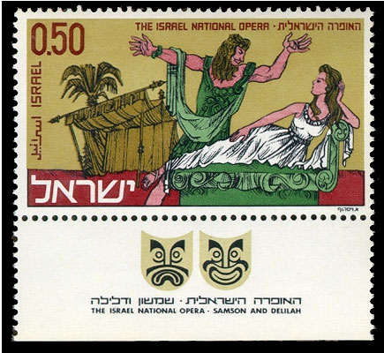

* מהו סוד כוחו של שִׁמְשׁוֹן?

\_\_\_\_\_\_\_\_\_\_\_\_\_\_\_\_\_\_\_\_\_\_\_\_\_\_\_\_\_\_\_\_\_\_\_\_\_\_\_\_\_

* התבונן בתמונה הבאה וכתב מה עשתה דְּלִילָה אחרי שידעה מה הסוד של שִׁמְשׁוֹן?

\_\_\_\_\_\_\_\_\_\_\_\_\_\_\_\_\_\_\_\_\_\_\_\_\_\_\_\_\_\_\_\_\_\_\_\_\_\_\_\_\_

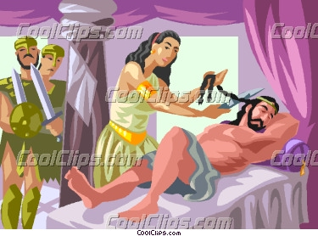

**יט** וַתְּיַשְּׁנֵהוּ, עַל-בִּרְכֶּיהָ, וַתִּקְרָא לָאִישׁ, וַתְּגַלַּח אֶת-שֶׁבַע מַחְלְפוֹת רֹאשׁוֹ; וַתָּחֶל, לְעַנּוֹתוֹ, וַיָּסַר כֹּחוֹ, מֵעָלָיו. **כ** וַתֹּאמֶר, פְּלִשְׁתִּים עָלֶיךָ שִׁמְשׁוֹן; וַיִּקַץ מִשְּׁנָתוֹ, וַיֹּאמֶר אֵצֵא כְּפַעַם בְּפַעַם וְאִנָּעֵר, וְהוּא לֹא יָדַע, כִּי יְהוָה סָר מֵעָלָיו. **כא** וַיֹּאחֲזוּהוּ פְלִשְׁתִּים, וַיְנַקְּרוּ אֶת-עֵינָיו; וַיּוֹרִידוּ אוֹתוֹ עַזָּתָה, וַיַּאַסְרוּהוּ בַּנְחֻשְׁתַּיִם, וַיְהִי טוֹחֵן, בְּבֵית האסירים (הָאֲסוּרִים).

וַיָּסַר כֹּחוֹ **=** אבד את כוחו.

וַיִּקַץ מִשְּׁנָתוֹ **=** התעורר מהשינה.

וַיֹּאחֲזוּהוּ = החזיקו אותו.

וַיַּאַסְרוּהוּ **=** אסרו אותו.

וַיּוֹרִידוּ = \_\_\_\_\_\_\_\_\_\_\_\_\_\_\_\_\_\_\_\_.

תן שם לתמונה וצבע אותה:

**\_\_\_\_\_\_\_\_\_\_\_\_\_\_\_\_\_\_\_\_\_\_\_\_\_\_\_\_\_\_\_\_\_\_\_\_\_\_\_\_\_\_\_\_\_\_**

**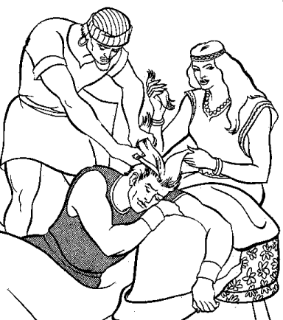**

**סופו של שִׁמְשׁוֹן**

**כב** וַיָּחֶל שְׂעַר-רֹאשׁוֹ לְצַמֵּחַ, כַּאֲשֶׁר גֻּלָּח. **כג** וְסַרְנֵי פְלִשְׁתִּים, נֶאֶסְפוּ לִזְבֹּחַ זֶבַח-גָּדוֹל לְדָגוֹן אֱלֹהֵיהֶם--וּלְשִׂמְחָה; וַיֹּאמְרוּ--נָתַן אֱלֹהֵינוּ בְּיָדֵנוּ, אֵת שִׁמְשׁוֹן אוֹיְבֵנוּ. **כד** וַיִּרְאוּ אֹתוֹ הָעָם, וַיְהַלְלוּ אֶת-אֱלֹהֵיהֶם: כִּי אָמְרוּ, נָתַן אֱלֹהֵינוּ בְיָדֵנוּ אֶת-אוֹיְבֵנוּ, וְאֵת מַחֲרִיב אַרְצֵנוּ, וַאֲשֶׁר הִרְבָּה אֶת-חֲלָלֵינוּ. **כה** וַיְהִי, כי טוב (כְּטוֹב) לִבָּם, וַיֹּאמְרוּ, קִרְאוּ לְשִׁמְשׁוֹן וִישַׂחֶק-לָנוּ; וַיִּקְרְאוּ לְשִׁמְשׁוֹן מִבֵּית האסירים (הָאֲסוּרִים), וַיְצַחֵק לִפְנֵיהֶם, וַיַּעֲמִידוּ אוֹתוֹ, בֵּין הָעַמּוּדִים. **כו** וַיֹּאמֶר שִׁמְשׁוֹן אֶל-הַנַּעַר הַמַּחֲזִיק בְּיָדוֹ, הַנִּיחָה אוֹתִי, והימשני (וַהֲמִישֵׁנִי) אֶת-הָעַמֻּדִים, אֲשֶׁר הַבַּיִת נָכוֹן עֲלֵיהֶם; וְאֶשָּׁעֵן, עֲלֵיהֶם. **כז** וְהַבַּיִת, מָלֵא הָאֲנָשִׁים וְהַנָּשִׁים, וְשָׁמָּה, כֹּל סַרְנֵי פְלִשְׁתִּים; וְעַל-הַגָּג, כִּשְׁלֹשֶׁת אֲלָפִים אִישׁ וְאִשָּׁה, הָרֹאִים, בִּשְׂחוֹק שִׁמְשׁוֹן. **כח** וַיִּקְרָא שִׁמְשׁוֹן אֶל-יְהוָה, וַיֹּאמַר: אֲדֹנָי יְהוִה זָכְרֵנִי נָא וְחַזְּקֵנִי נָא אַךְ הַפַּעַם הַזֶּה, הָאֱלֹהִים, וְאִנָּקְמָה נְקַם-אַחַת מִשְּׁתֵי עֵינַי, מִפְּלִשְׁתִּים. **כט** וַיִּלְפֹּת שִׁמְשׁוֹן אֶת-שְׁנֵי עַמּוּדֵי הַתָּוֶךְ, אֲשֶׁר הַבַּיִת נָכוֹן עֲלֵיהֶם, וַיִּסָּמֵךְ, עֲלֵיהֶם--אֶחָד בִּימִינוֹ, וְאֶחָד בִּשְׂמֹאלוֹ. **ל** וַיֹּאמֶר שִׁמְשׁוֹן, תָּמוֹת נַפְשִׁי עִם-פְּלִשְׁתִּים, וַיֵּט בְּכֹחַ, וַיִּפֹּל הַבַּיִת עַל-הַסְּרָנִים וְעַל-כָּל-הָעָם אֲשֶׁר-בּוֹ; וַיִּהְיוּ הַמֵּתִים, אֲשֶׁר הֵמִית בְּמוֹתוֹ, רַבִּים, מֵאֲשֶׁר הֵמִית בְּחַיָּיו. **לא** וַיֵּרְדוּ אֶחָיו וְכָל-בֵּית אָבִיהוּ, וַיִּשְׂאוּ אֹתוֹ, וַיַּעֲלוּ וַיִּקְבְּרוּ אוֹתוֹ בֵּין צָרְעָה וּבֵין אֶשְׁתָּאֹל, בְּקֶבֶר מָנוֹחַ אָבִיו; וְהוּא שָׁפַט אֶת-יִשְׂרָאֵל, עֶשְׂרִים שָׁנָה.

* 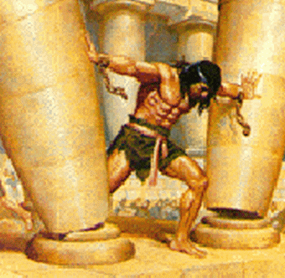איזה פסוק מתאים לתמונה הבאה?



1. **כג** וְסַרְנֵי פְלִשְׁתִּים, נֶאֶסְפוּ לִזְבֹּחַ זֶבַח-גָּדוֹל לְדָגוֹן אֱלֹהֵיהֶם**.**
2. **ה** וַיֵּרֶד שִׁמְשׁוֹן וְאָבִיו וְאִמּוֹ, תִּמְנָתָה.
3. **ל** וַיֹּאמֶר שִׁמְשׁוֹן, תָּמוֹת נַפְשִׁי עִם-פְּלִשְׁתִּים.
4. ו ַיֹּאמֶר אִשָּׁה רָאִיתִי בְתִמְנָתָה, מִבְּנוֹת פְּלִשְׁתִּים

* מה נתן ללמוד מהסיפור של שִׁמְשׁוֹן על נאמנות העמים הזרים לבני ישראל?

\_\_\_\_\_\_\_\_\_\_\_\_\_\_\_\_\_\_\_\_\_\_\_\_\_\_\_\_\_\_\_\_\_\_\_\_\_\_\_\_\_\_\_\_\_\_\_\_\_\_\_\_\_\_\_\_\_\_\_\_\_\_\_\_\_\_\_\_\_\_\_\_\_\_\_\_\_\_\_\_\_

מפת השופטים:

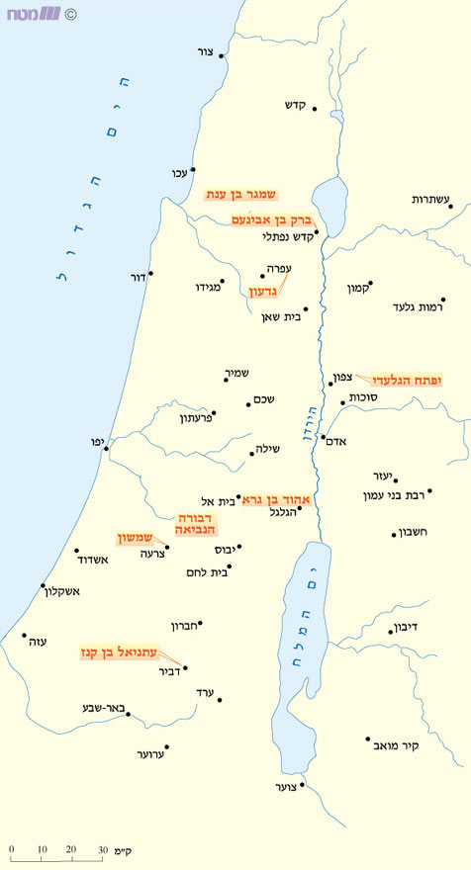

שופטים לעם ישראל

|  |  |  |  |  |  |
| --- | --- | --- | --- | --- | --- |
| שם השופט | מדינת האויב | פעולות עיקריות | תקופת השעבוד | שקט בארץ | פרק |
| עתניאל בן קנז | ארם נהריים  המלך: כושן רשעתיים | מלחמה בארם. | 8 | 40 שנה | ג', פסוקים א-יא |
| אהוד בן גרא | מואב  המלך: עגלון | הרג את מלך מואב. תקע בשופר. מצטרפים אליו 10,000 לוחמים שהורגים את כל חיילי מואב. | 18 | 80 שנה | ג', פסוקים יב-ל |
| שמגר בן ענת | פלישתים | היכה 600 פלישתים. |  |  | ג', פסוק לא |
| דבורה הנביאה | חצור (כנענים)  המלך: יבין  שר הצבא: סיסרא | מלחמה בחצור.  שר הצבא: ברק בן אבינועם  גיבורה: יעל אשת הקיני שהרגה את סיסרא.  שירת דבורה. | 20 | 40 שנה | ד'-ה' |
| גדעון | מדין | מלחמה במדין. |  | 40 שנה | ו'-ח' |
| אבימלך | מלחמת אחים | רצח את אחיו |  | 3 שנים | ט' |
| יפתח הגלעדי | עמון | מלחמה בעמון.  מלחמת אזרחים.  הקרבת ביתו לקורבן. |  | 6 שנים | י', פסוק ו  יא', פסוק ז |
| שמשון | פלישתים | הרג 30 פלישתים.  עקירת דלתות בעזה.  החרבת הארמון באשקלון. |  | 20 שנה | פרק יג' |

הערה:

רוב המשימות ודפי העבודה בחוברת הן פרי עמלי. אני מודעת לכך שקיימים בחוברת רעיונות ומשימות מעטות אשר נלקחו מחומרים של קולגות. את התמונות המצורפות הורדתי מהרשת.